Вводное занятие
- Основные сведения о радиоэлектронном оборудовании ВС, классификация.
- Работа и устройство радиоэлектронного оборудования ВС, как информационной части БПНК.

- Задачи самолетовождения и управления воздушным движением (УВД) решаются с помощью бортового пилотажно- -навигационного комплекса (БПНК), который получает исходную информацию о параметрах полета от системы датчиков. Радиотехнические датчики наряду с электромеханическими составляют информационную часть БПНК. Бортовое радиоэлектронное оборудование часто работает в совокупности с наземным, образуя радиотехнические системы.
В основе работы радиоэлектронного оборудования лежат следующие физические свойства электромагнитных колебаний (радиоволн):
- относительное постоянство скорости распространения радиоволн (С=300000км/сек);
- свойство отражения электромагнитных волн от объектов (явление отражения);
- прямолинейность распространения радиоволн в однородной среде;
- возможность направленного излучения и приема радиоволн;
- изменение частоты принимаемых сигналов при относительном изменении расстояния между передатчиком и приемником радиоволн.
Так как радиоволны – электромагнитные колебания, то они обладают такими-же характеристиками. Длина волны электромагнитного колебания равна расстоянию, которое проходит волна за время одного периода.

λ = сT = с/f

Скорость с считается равной округленной скорости света 300000 км/сек, в кабельных линиях с уменьшается в 15 раз.
Например:
При f = 50 Гц λ = 300000 / 50 = 6000 км;
При f = 3*10¹⁰ Гц λ = 1см.

- Радиоэлектронное оборудование в совокупности с БПНК участвует в решении ряда частных задач, вытекающих из общей навигационной задачи. К ним относятся: автономный и неавтономный контроль положения самолета на заданной траектории; оперативная оценка безопасности полета по заданной траектории и выработка при необходимости новой; коррекция данных, получаемых с помощью других датчиков или систем; связь и обеспечение системы управления воздушным движением информацией для безопасного воздушного движения. При решении общей и частных задач навигации радиоэлектронное оборудование используется комплексно, то есть одна и та же задача решается с помощью различных радиотехнических средств.
Бортовое радиоэлектронное оборудование в зависимости от решаемых задач подразделяется на радиосвязное, радионавигационное, радиолокационное.

Раздел № 1 Радиосвязное оборудование ВС

Тема № 1.1 Оборудование внутрисамолетной связи

Занятие № 1
- Назначение, основные характеристики и принцип действия СПУ-7.
- Назначение, состав и решаемые задачи аппаратуры П-512.

- Для внутрисамолетной телефонной связи между членами экипажа применяются самолетные переговорные устройства типа СПУ. Большинство комплексов бортового навигационного радиооборудования имеет выходы низкочастотных сигналов, которые подаются через систему коммутации и СПУ на телефоны авиагарнитуры экипажа. Благодаря этому экипаж в процессе полета имеет возможность получать дополнительную звуковую информацию о типах и параметрах наземных радиосредств, с которыми взаимодействует в данный момент бортовое радиооборудование.
Самолетное переговорное устройство СПУ-7 предназначено для ведения внутрисамолетной телефонной связи между членами экипажа и подключения их гарнитур к установленным на самолете радиостанциям.
Технические параметры:
- частотный диапазон усилителя – 300 – 3500 Гц;
- выходное напряжение на шести парах телефонов 45 – 70 В;
- напряжение питания на одной паре ларингофонов – 4,5 + 10% В.
Комплект СПУ-7 состоит из усилителя (за сиденьем правого летчика на шп. № 5Н) и абонентских аппаратов (абонентские аппараты летчиков расположены слева и справа от панелей АЗС и один абонентский аппарат на левом борту грузовой кабины, между шп. №6-7). Коммутационная аппаратура размещена в РК СПУ, установленной в грузовой кабине на стенке шп. №1 слева.
Абонентские аппараты служат для подключения авиагарнитуры абонентов к различным средствам связи, а также для коммутации цепей питания пусковых реле радиопередатчиков. Необходимые коммутации осуществляются посредством переключателей «СПУ – РАДИО», переключателей радиосвязи, кнопок циркулярного вызова и выносных кнопок «СПУ» и «РАДИО» на ручках управления летчиков.
Переключатели радиосвязей на абонентских аппаратах летчиков осуществляют следующую коммутацию сопряженной с СПУ радиоаппаратуры:
- положение «УКР» - работа по командной радиостанции Р-863;
- «СР» - работа по связной радиостанции «Ядро-1А» («Карат»);
- «КР» - работа по радиостанции Р-828;
- «ДР» - на вертолете не задействовано;
- «РК-1» - прослушивание сигналов АРК-15;
- «РК-2» - прослушивание сигналов АРК-УД.
Ручка реостата «Общая» - для регулировки громкости прослушивания связи, на которую установлен переключатель «СПУ – РАДИО».
Ручка реостата «Просл.» - для регулировки громкости прослушивания связи, на которую не установлен переключатель «СПУ – РАДИО», т. е. связи, прослушиваемой с пониженной громкостью.
Кнопка «ЦВ» («Циркулярный вызов»), которая (при ее нажатии) обеспечивает по сети внутренней связи ведение передачи, прослушиваемой всеми абонентами с полной громкостью. В это время другие абоненты не могут вести передачу.
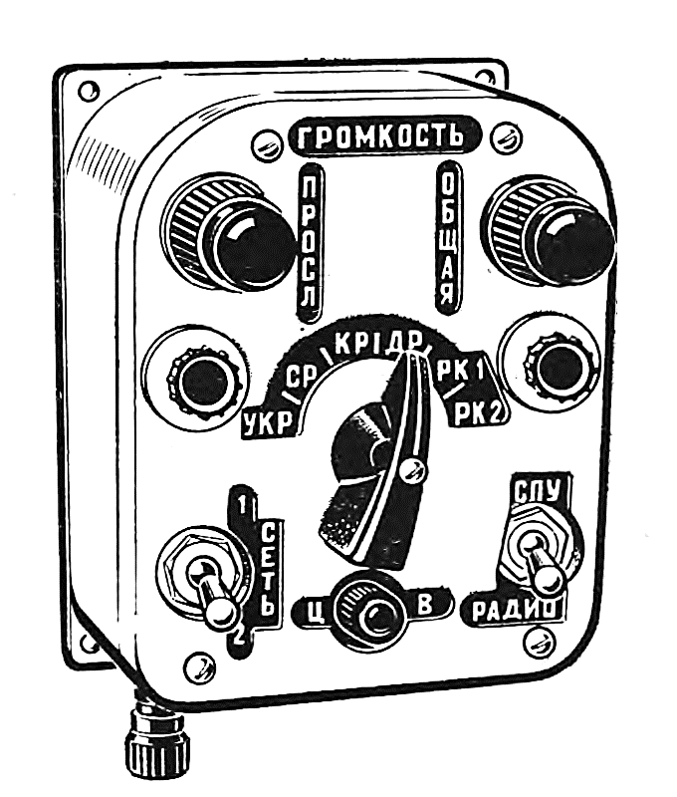
Абонентский аппарат

- Самолетное переговорное громкоговорящее устройство П-512 предназначено для выполнения следующих функций:
- выхода пилотов на внешнюю радиосвязь через одну из трех радиостанций: УКВ1, УКВ2 или КВ;
- прослушивания пилотами сигналов радиоприемных устройств (УКВ 1, УКВ2, КВ, АРК1, АРК2, ВОР1, ВОР2 и МРП) раздельно или одновременно;
- прослушивания пилотами сигналов специального назначения;
- оповещение пассажиров пилотами или бортпроводниками;
обеспечение внутренней телефонной связи пилотов с бортпроводниками и наземным обслуживающим персоналом (НОП);
- прослушивания служебных передач пилотами через громкоговорители, установленные в кабине;
- ведения передач пилотами с помощью абонентских гарнитур или с использованием кислородных масок;
- ведения передач пилотами через ручные микрофоны;
трансляции музыкальных программ от магнитофона через громкоговорители салона;
- световой и звуковой сигнализации вызова бортпроводников пилотами и световой сигнализации вызова пилотов бортпроводниками;
- подключения бортовой аппаратуры магнитной записи служебных переговоров.
Состав и размещение
В состав аппаратуры П-512 входят:
- аппаратура ГТ-5Г2А - самолетное переговорное громкоговорящее устройство командира корабля и второго пилота;
- аппаратура П-512Б - для телефонной связи бортпроводников между собой и с пилотами;
- аппаратура ГТ-512Г - для телефонной связи наземного обслуживающего персонала между собой и с кабиной экипажа;
- прибор АБ9 - усилитель оповещения.
К аппаратуре П-512 подключены:
- два переключателя ВЫЗОВ БОРТПРОВОДНИКА 1-2;
- сигнальное табло БОРТПРОВОДНИК-1;
- сигнальное табло БОРТПРОВОДНИК-2;
- два громкоговорителя 1 ГД-42;
двадцать три громкоговорителя 1 ГД-42 согласующими
трансформаторами СТ-228; .
- два громкоговорителя 0,5ГД-35;
- две микротелефонные трубки бортпроводников ТМБ.
Аппаратура П- 512 работает с гарнитурами ГСШ-А-18, ГСШ-С-16 (ГСГИ-С-12А) и АГ-1М.
Пульты управления (ПУ) пилотов взаимозаменяемы и установлены на правом и левом пультах кабины экипажа,
Два громкоговорителя 1 ГД-42 установлены в кабине экипажа на стенке шпангоута 7.
Переключатели ВЫЗОВ БОРТПРОВОДНИКА 1-2 установлены на левом и правом пультах в кабине экипажа. Табло БОРТПРОВОДНИК-1 и БОРТПРОВОДНИК-2 установлены на верхнем пульте.
Пульт управления бортпроводников и громкоговорители 0.5ГД-35 установлены на щитках бортпроводников.
Щиток первого бортпроводника установлен на стенке буфета, в районе шпангоутов 8-9, по правому борту.
Щиток второго бортпроводника установлен между шпангоутами 56-57, по левому борту.
Пульты управления бортпроводников взаимозаменяемы.
Блок усилителей первого бортпроводника установлен за щитком бортпроводника. Блок усилителя второго бортпроводника установлен за потолочной панелью в заднем тамбуре.
Описание и работа
Аппаратура П-512 обеспечивает:
- ведение пилотами внутренней телефонной связи с членами экипажа при нажатой кнопке СПУ на штурвале (работа с абонентской гарнитурой и с кислородной маской) или при нажатой клавише С на микрофоне (работа с ручным микрофоном). При этом переключатель КМ-АГ-МР на ПУ пилотов должен находиться в соответствующем положении, а переключатель УКВ1- УКВ2-КВ-ПАСС в любом положении, кроме положения "ПАСС";
- прослушивание пилотами передач, ведущихся по сети внутренней телефонной связи, в телефонах абонентской гарнитуры независимо от положения органов управления на ПУ пилота или через громкоговоритель кабины при включенном выключателе ГР;
- выход пилотов на внешнюю связь через любую из трех радиостанций при установке переключателя УКВ 1-УКВ2-КВ-ПАСС на ПУ пилота в положение выбранной радиостанции и нажатии кнопки РАДИО на штурвале (работа с абонентской гарнитурой и с кислородной маской) или при нажатии клавиши Р микрофона (работа с ручным микрофоном). При этом
переключатель КМ-АГ-МР должен находиться в соответствующем положении;
- прослушивание пилотами в телефонах абонентской гарнитуры или через громкоговоритель кабины радиоприемных устройств (УКВ1, УКВ2, КВ,АРК1, АРК2, BOPI, В0Р2 и МРП), а также сигналов специального назначения;
- возможность оповещения пассажиров пилотами при установке переключателя УКВ1-УКВ2-КВ-ПАСС в положение "ПАСС" и при нажатой кнопке СПУ (работа с абонентской гарнитурой и с кислородной маской), или при нажатой клавише С микрофона (работа с ручным микрофоном). При этом исключается возможность оповещения пассажиров бортпроводниками и прослушивание музыкальных программ;
- регулировку громкости прослушиваемых сигналов регуляторами СПУ и РАДИО, расположенными на ПУ пилотов;
- вызов пилотами бортпроводников при установке переключателя ВЫЗОВ БОРТПРОВОДНИКА 1-2 в положение "Г' или "2". При этом на пульте вызываемого бортпроводника подсвечивается кнопка ПИЛ и через громкоговоритель прослушивается тональный сигнал вызова;
- прослушивание сигналов с выходов приемных устройств радиостанции УКВ1 и радиокомпаса АРК1 в телефонах пилота при установке переключателя НОРМ.-АВАР, в положение "АВАР." в случае выхода из строя аппаратуры П-512;
- возможность записи служебных передач, прослушиваемых в телефонах пилота, с помощью аппаратуры магнитной записи;
- световую сигнализацию вызова бортпроводником пилота при нажатии кнопки ПИЛ на ПУ бортпроводника. При этом в кабине пилотов подсвечивается табло БОРТПРОВОДНИК-1 или БОРТПРОВОДНИК-2;
- двустороннюю телефонную связь пилота с бортпроводником при включенном переключателе ВЫЗОВ БОРТПРОВОДНИКА в кабине пилотов, нажатой кнопке ПИЛ на ПУ бортпроводника и при нажатой тангенте на микротелефонной трубке;
- прекращение связи бортпроводника с пилотом при повторном нажатии кнопки ПИЛ;
- световую и звуковую сигнализацию у бортпроводника при нажатии кнопки БП другим бортпроводником;
- двустороннюю телефонную связь бортпроводников при нажатых кнопках БП и тангентах на микротелефонных трубках;
- прекращение связи между бортпроводниками при повторном нажатии кнопки БП;
- оповещение бортпроводником пассажиров при нажатии кнопки ПАСС на ПУ и тангенты на микротелефонной трубке. При этом кнопка ПАСС подсвечивается и в телефоне микротелефонной трубки прослушивается передача;
- регулировку громкости передач, прослушиваемых в телефоне, регулятором ГРОМК. на ПУ бортпроводника;
- отключение магнитофона музыкальных программ при оповещении пассажиров бортпроводником;
- ведение внутренней телефонной связи наземного обслуживающего персонала с пилотами и между собой при подключении аппаратов НОП к соответствующим разъемам на борту и нажатии кнопки СПУ;
- регулировку громкости выключателем ГРОМК, на аппарате НОП.
Положения выключателей на ПУ пилота соответствуют:
- УКВ1 - выходу приемника УКВ радиостанции командира корабля;
- УКВ2 - выходу приемника УКВ радиостанции второго пилота;
- КВ - выходу приемника КВ радиостанции;
- АРК1 - выходу приемника радиокомпаса командира корабля;
- АРК2 - выходу приемника радиокомпаса второго пилота;
- B0PI - выходу курсового приемника первого полукомплекта аппаратуры навигации и посадки КУРС МП-70;
- В0Р2 - выходу курсового приемника второго полукомплекта аппаратуры навигация и посадки КУРС МП-70;
- МРП - выходу маркерного приемника аппаратуры навигации и посадки КУРС МП-70.
Сигналы специального назначения ("Опасная высота" от радиовысотомера РВ-5; "Разгерметизация салона", "Давление в салоне выше 0,48 кгс/см "; "Отклонение от заданной высоты эшелонирования") прослушиваются пилотами независимо от положения выключателей на ПУ пилотов.
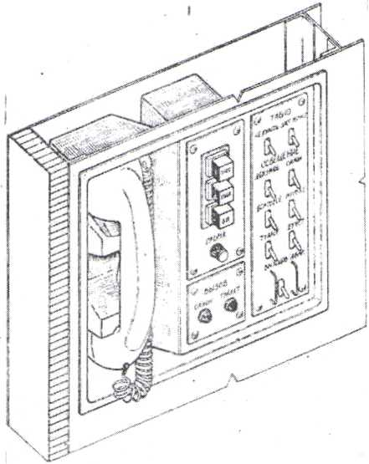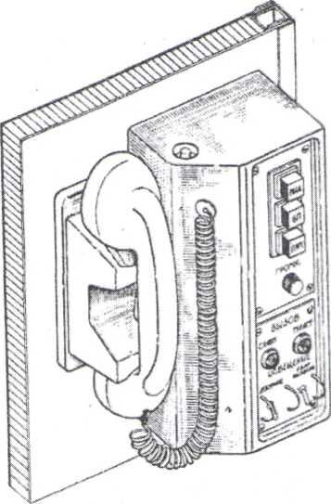
Щиток бортпроводника-1 Щиток бортпроводника-2

Питание и защита
Аппаратура П-512 питается от бортовой сети постоянного тока напряжением 27В. При включенном бортовом питании подключение аппаратуры производится автоматами защиты, расположенными на левой и правой панелях АЗР через АЗРГК-10.

Тема № 1.2 Бортовые магнитофоны

Занятие № 1 Бортовая аппаратура магнитной записи служебных переговоров
«Марс-БМ».

- Назначение, состав и размещение.
- Основные характеристики.
- Принцип работы.

- Аппаратура предназначена для записи служебных переговоров между
членами экипажа, переговоров с наземными диспетчерскими пунктами, а также записи импульсной информации закодированного времени для синхронизации записанной речевой информации с данными параметров полета, зарегистрированными аппаратурой МСРП-64-2.
В состав бортовой аппаратуры «Марс-БМ2 входят:
- накопитель информации, блок 70А-10М, установлен в киле, в зоне шп. 68;
- электронный блок 70А-20М, там же;
- микрофонный усилитель УсМ – на шп. 1, за приборной доской;
- два микрофона МДМ-5 установлены над левым и правым вертикальными пультами пилотов;
- переключатель ППГ-15к «Самописец речи. АВТОМ. – РУЧН.» - на левом вертикальном пульте;
- АЗС «Марс-БМ» - на панели АЗР распределительного щитка № 1;
- контрольный разъем 50-Ш1, установлен на шп. 59, слева.
Для проверки бортовой аппаратуры на земле в комплект включены блок 70А-50 и пара телефонов.

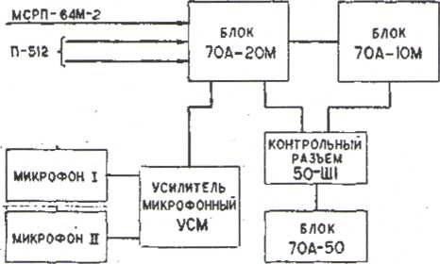

Блок-схема «Марс-БМ»

- Аппаратура обеспечивает непрерывную запись по четырем независимым каналам. По трем каналам записывается речевая информация, по четвертому – импульсная информация закодированного времени.
Питание осуществляется от бортсети постоянного тока напряжением 27В (18-31В), при обесточивании – от аккумулятора.
Длина рабочего участка ленты равна 72 + 1м, что обеспечивает запись в одном направлении длительностью не менее 15 мин., а в обоих направлениях – не менее 30 мин. Смена направления вращения электродвигателя (реверс) осуществляется:
- автоматически – при подходе ленты к любому концу рабочего участка ленты
- вручную – при поиске участка с нужной информацией в наземных условиях.
Обеспечивает сохранность записи:
- 36ч в морской воде;
- 15 мин. в условиях теплового удара до 1000^{о}С;
- 5 мин. при нахождении в бензине, керосине.

- Бортовая аппаратура «Марс-БМ» работает по принципу магнитной записи речевой информации на ферромагнитную ленту с высокочастотным подмагничиванием.
Для обеспечения непрерывной записи в аппаратуре применен челночный метод работы лентопротяжного механизма, т. е. запись ведется при движении магнитной ленты в прямом и обратном направлениях. Перед записью информации магнитная лента подвергается воздействию тока ультразвуковой частоты, т. е. производится предварительное стирание ранее записанной информации.
Для обеспечения сохранности записи в аварийных условиях блок 70А-10М помещен в защитный контейнер.
Включение аппаратуры осуществляется автоматически от системы МСРП-64-2 при выходе любого из двигателей на режим малого газа, при этом переключатель «Самописец речи» на вертикальном левом пульте необходимо установить в положение «АВТОМ.». Ручное включение аппаратуры осуществляется при установке переключателя «Самописец речи» в положение «РУЧН.». При этом в обоих случаях должна загореться сигнальная лампа «МАРС» на ПУ системы МСРП-64-2.

Тема № 1.3 Бортовые радиостанции

Занятие № 1
- Назначение.
- Классификация бортовых радиостанций.
- Принцип действия радиостанций. Особенности конструкции в зависимости от назначения.

- Авиационные бортовые радиостанции предназначены для ведения двусторонней радиотелефонной связи экипажами ЛА с наземными диспетчерскими пунктами управления воздушным движением и другими ЛА на земле и в воздухе с момента запуска авиадвигателей до заруливания на стоянку.
Комплекс технических средств, обеспечивающих передачу необходимой информации, называется каналом связи. Каналы связи могут быть проводными с применением проводов и беспроводными – с применением электромагнитных волн.
Беспроводная радиосвязь разделяется на симплексную и дуплексную.
Симплексная радиосвязь характеризуется тем, что абоненты работают на передачу и прием поочередно на одной и той же частоте, при дуплексной радиосвязи – одновременно на разных частотах.

2. Условно авиационную внешнюю радиосвязь можно разделить на ближнюю и дальнюю. Ближняя связь обеспечивается командными радиостанциями ультракоротковолнового диапазона волн (частоты 118 – 136 МГц, длина волны от 10м до 1мм), дальняя связь – радиостанциями дальней связи, работающими в коротковолновом диапазоне волн (частоты 2 – 30 МГц, длина воны от 100м до 10м). Средства связи самолетов в основном работают в телефонном режиме, т. е. посредством речевых сигналов.
Командные УКВ радиостанции или станции ближней связи устанавливаются на всех типах ЛА и обеспечивают радиосвязь в пределах прямой видимости, составляющей десятки и сотни километров в зависимости от высоты полета и рельефа местности. Примерами командных самолетных УКВ радиостанций могут служить: «Ландыш», «Баклан» (Як-42), «Орлан», Р-802 (Ан-24), Р-863 (Ми-8МТВ).
Радиостанции дальней связи КВ диапазона волн обеспечивают радиосвязь на расстоянии более 5000 км. Коротковолновая радиосвязь используется в качестве резервной для УКВ радиосвязи, а также для организации дальней связи с самолетами на международных авиалиниях и при их полетах на нижних эшелонах, когда УКВ радиосвязь невозможна. Примерами КВ радиостанций дальней связи могут быть: «Микрон», «ЯДРО-I» (Ми-8МТВ), «Ядро-II» (Як-42), Р-836 (Ан-24), «Карат».

3. Несмотря на большое разнообразие типов радиостанций, устанавливаемых на ЛА, все они построены по единому принципу. Речевое сообщение преобразуется с помощью микрофона в низкочастотный электрический сигнал, который называют управляющим. Этот сигнал поступает на модулятор, куда также подается напряжение с возбудителя.
Генерируемые возбудителем высокочастотные электрические колебания характеризуются амплитудой, несущей частотой и начальной фазой. Воздействуя на один из этих параметров управляющим сигналом звуковой частоты в модуляторе, можно изменять амплитуду, частоту или фазу колебания по закону передаваемого речевого сообщения. Этот процесс называется модуляцией. В авиационных командных УКВ радиостанциях наибольшее практическое применение нашла амплитудная модуляция, в КВ радиостанциях дальней связи используется однополосная модуляция.
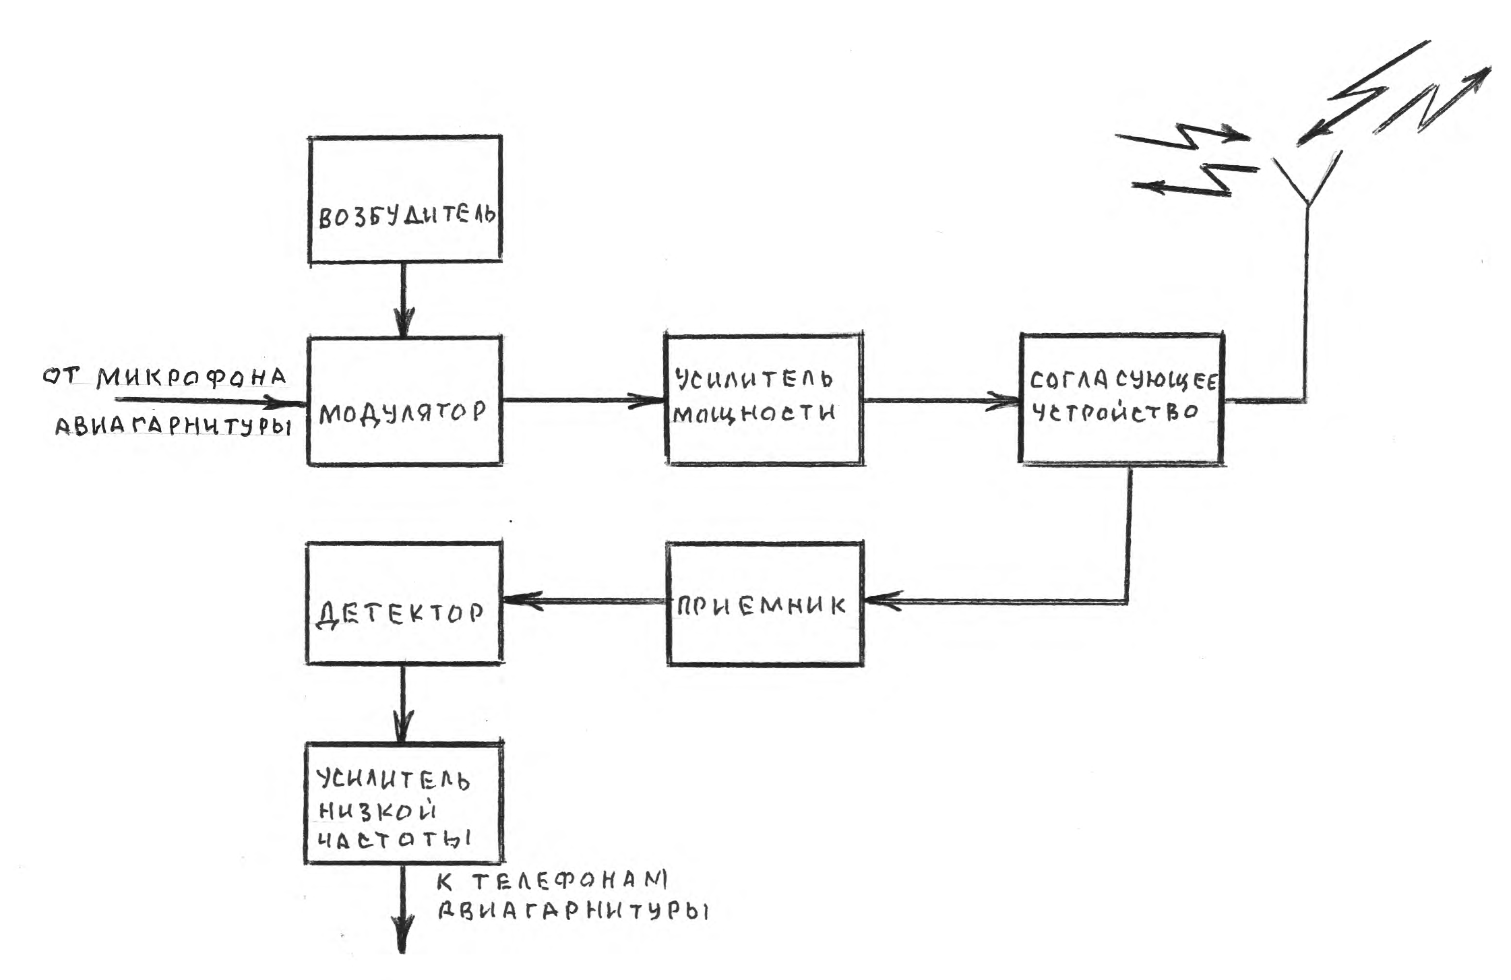

Принцип работы радиостанций

Модулированные колебания поступают в усилитель мощности и далее через согласующее устройство в антенну и излучаются в пространство в виде электромагнитных волн.
При приеме сигналов от другой радиостанции высокочастотные колебания из антенны через согласующее антенное устройство поступают в приемник, который предназначен для усиления сигналов заданной несущей частоты и выделения его из шумов и помех. С выхода приемника сигнал поступает на детектор, который преобразует модулированный сигнал в колебания низкой звуковой частоты, т. е. происходит детектирование – процесс, обратный модулированию. Эти колебания усиливаются в усилителе низкой частоты и поступают на телефоны авиагарнитуры экипажа.

Занятие № 2 Основные характеристики радиостанций.

- КВ радиостанция «Ядро-II».
- УКВ радиостанция «Баклан».
- Аварийно-спасательные радиостанции.

- Бортовая приемопередающая КВ радиостанция «Ядро-II» предназначена для обеспечения беспоисковой, бесподстроечной, симплексной радиотелефонной связи самолета с наземными радиостанциями аэропортов на отечественных и международных авиалиниях.
В состав радиостанции входят:
- пульт управления – на верхнем пульте кабины экипажа;
- приемопередатчик – справа от оси самолета, под полом, в районе 13-14 шп.;
- блок управления согласующим устройством (там же);
- антенное согласующее устройство – в правой консоли крыла, рядом с возбудителем антенны, который представляет собой изолированную часть законцовки крыла.
Основные технические параметры:
- диапазон частот – 2 – 29,9999 МГц;
- время автоматической перестройки приемопередатчика – не более 2 сек.;
- время перехода приемопередатчика с режима «Прием»
на режим «Передача» и обратно – 0,5 сек;
- питание: пост. током – 27 + 2,7 В;
перем. III ф. током – 200 + 10 В 400 + 20 Гц;
- потребляемая мощность: по сети пост. тока – 400 Вт;
по сети пер. тока – 1300 ВА.

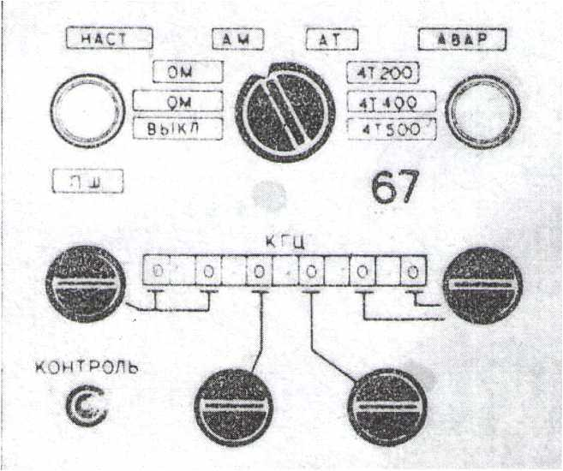

Пульт управления радиостанцией «Ядро II»

Выход на внешнюю связь осуществляется установкой переключателя «УКВ1-УКВ2-КВ-пасс.» в положение «КВ».
Переключение радиостанции с режима «Прием» на режим «Передача» производится нажатием кнопки «Радио» на штурвалах.
Питание осуществляется от бортсети постоянного тока через АЗРГК-15 «КВ» на левой панели АЗР, а также от сети переменного трехфазного тока через ПМ-5 в РУ 115 В № 2.

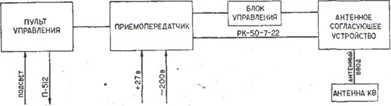

Структурная схема КВ радиостанции «Ядро-II»

- Бортовая командная приемопередающая УКВ радиостанция «Баклан» предназначена для обеспечения симплексной радиосвязи самолетов между собой и с наземными радиостанциями. На борту устанавливаются два комплекта радиостанций.
В каждый комплект входит:
- приемопередатчик, на общей раме на этажерке в районе шп. 15-16;
- пульт дистанционного управления – на среднем пульте кабины экипажа;
- антенна – по оси фюзеляжа, шп. 34-верхняя, шп. 36-37-нижняя.
Приемопередатчик соединяется с антенной с помощью высокочастотного кабеля.
Установка требуемой частоты приема и передачи производится при помощи двух ручек на пульте дистанционного управления.
Радиостанция командира корабля работает на верхнюю обогреваемую антенну, радиостанция второго пилота – на нижнюю необогреваемую антенну. Каждая из антенн через разделительные элементы подключена к автоматическому радиокомпасу АРК-15М.
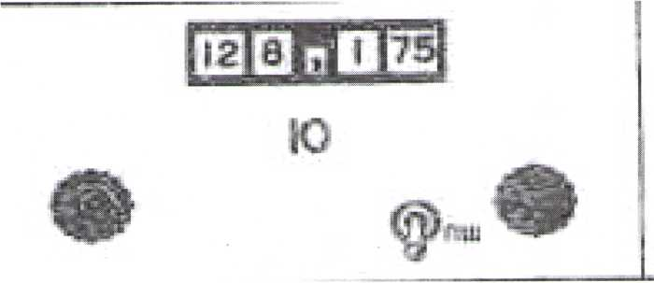

Пульт управления радиостанцией «Баклан»

Включение и выключение радиостанции осуществляется при помощи АЗРГК-10 «УКВ лев.» и «УКВ прав.» на панелях АЗР.
Выбор режима работы («Прием» или «Передача») производится с помощью кнопки «Радио» на штурвалах. При нажатой кнопке включается передатчик радиостанции, при отпущенной – приемник. При установке переключателя «УКВ1-УКВ2-КВ-ПАСС.» в положение «УКВ1» работает радиостанция командира корабля, в положение «УКВ2» - радиостанция второго пилота.
Основные технические параметры:
- напряжение питания – 27 + 2,7 В;
- диапазон частот – 118,000 – 135,975 МГц;
- разнос частот между соседними каналами – 25 кГц;
- общее число каналов связи – 720;
- потребляемая мощность: «Прием» - 30 Вт;
«Передача» - 180 Вт;
- время перехода с приема на передачу – 0,5 сек.

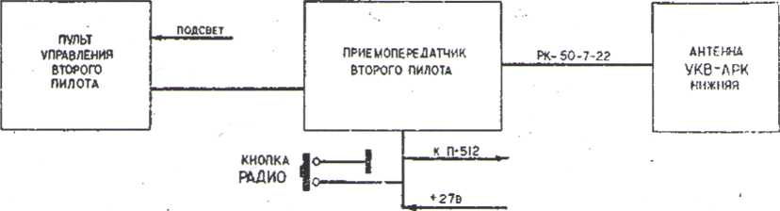

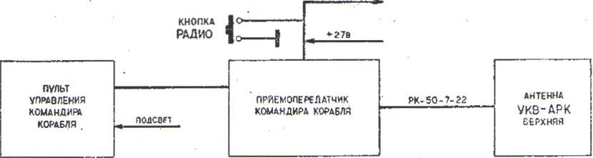

Структурная схема УКВ радиостанции «Баклан»

3. Аварийно-спасательная УКВ радиостанция Р – 855 УМ (с батареей «Прибой») предназначена для ведения УКВ радиосвязи экипажа самолета, потерпевшего аварию или совершившего вынужденную посадку с самолетами и вертолетами поисково-спасательной службы.
Радиостанция обеспечивает двустороннюю бесподстроечную и беспоисковую радиосвязь с самолетными УКВ радиостанциями, а также может посылать сигналы в качестве радиомаяка. Антенной радиостанции является полутелескопический штырь, состоящий из шести колен общей длиной 63 см. В комплект радиостанции входят приемопередатчик и батарея электропитания. На самолетах устанавливаются два комплекта радиостанций Р-855 УМ
Аварийно-спасательная КВ радиостанция Р-861 «Актиния» предназначена для обеспечения двусторонней симплексной радиосвязи экипажа самолета, потерпевшего аварию с базами и самолетами спасательной службы в телефонном и телеграфном режиме. Кроме того, радиостанция может использоваться в режиме автоматической передачи сигналов бедствия. В комплект радиостанции входят: приемопередатчик, блок питания, антенна, шлемофон, ларингофон. Приемопередатчик и блок питания заключены в одном корпусе. Антенна представляет собой телескопический штырь длиной 5,5 + 0,5 м. Источник питания – батарея, состоящая из 10 аккумуляторов КНП-3-7, соединенных последовательно.

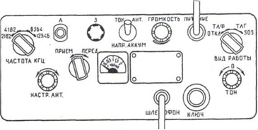
Лицевая панель радиостанции «Р-861»

Раздел № 2 Радионавигационное оборудование ВС

Тема № 2.1 Радиовысотомеры

Занятие № 1
- Назначение, типы и принцип действия радиовысотомеров.
- Основные характеристики.
- Взаимодействие с оборудованием БПНК.

- На большинстве отечественных самолетов устанавливается радиовысотомер малых высот РВ-5, который предназначен для определения истинной высоты полета самолета в диапазоне высот от 0 до 750 м.
Работа РВ-5 основана на явлении отражения радиоволн от земной поверхности. При определении истинной высоты полета использован метод частотной модуляции, характеризующийся тем, что частота излучаемого сигнала изменяется во времени, а амплитуда остается постоянной. Передатчик РВ через передающую антенну по направлению к земной поверхности излучает высокочастотные колебания, которые, отражаясь от Земли принимаются приемной антенной. Одновременно на вход приемника подается сигнал непосредственно от передатчика (прямой сигнал).
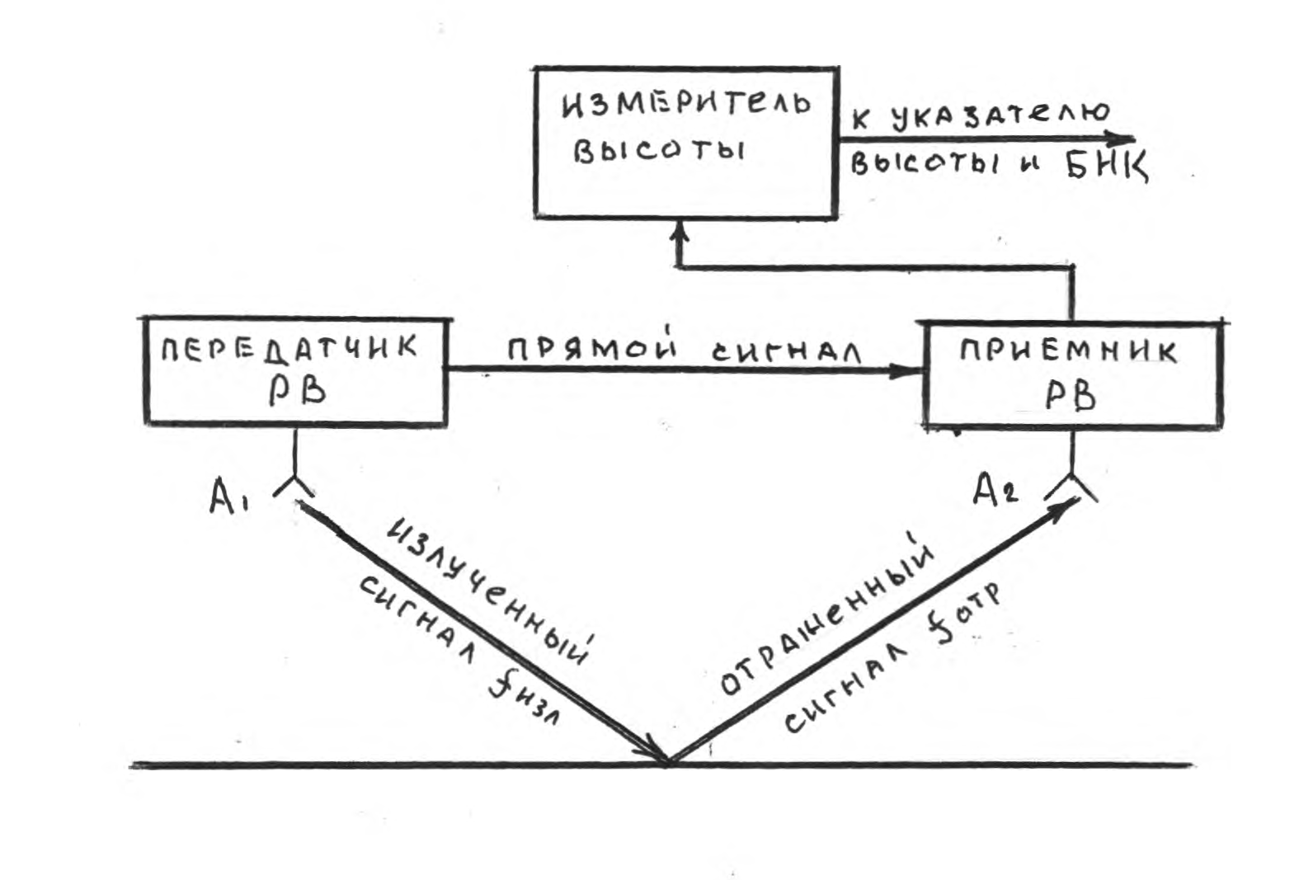
Принцип работы радиовысотомера

Благодаря тому, что путь отраженного сигнала, зависящий от высоты полета, значительно превышает путь прямого сигнала, отраженный сигнал по сравнению с прямым сигналом попадает на вход приемника с некоторым запаздыванием. Время запаздывания равно времени прохождения радиоволн от самолета до Земли и обратно. Частота отраженного сигнала, принимаемого приемником, будет отличаться от частоты излучаемого в этот момент сигнала. На вход приемника непрерывно поступают оба сигнала. После сложения этих сигналов в приемнике выделяется сигнал разностной частоты, напряжение которого пропорционально времени запаздывания Δt и, следовательно, высоте полета Н (Н = с Δt /2). Напряжение сигнала разностной частоты преобразуется в измерительной схеме в напряжение постоянного тока, которое подается на указатель высоты, где вызывает соответствующее отклонение стрелки, указывающей высоту полета.

- Питание радиовысотомера РВ-5 осуществляется переменным током 115 В 400 Гц через ПМ-2 в РУ-115 В №1 и постоянным током 27 В через АЗС-2 «РВ-5» на левой панели АЗР.
- диапазон частот – 4200-4400 МГц;
- диапазон измеряемых высот – от 0 до 750 м.;
- точность измерения высоты по указателю высоты:
от 0 до 10 м - + 0,8 м;
от 10 до 750 м - + 8 %;
- потребляемая мощность: по сети переменного тока 115 В – не более 10 ВА;
по сети постоянного тока 27 В – не более 10 Вт.
В комплект РВ-5 входят: приемопередатчик ПП-5 на амортизационной раме, на этажерке под полом в районе 15-16 шп, контрольный разъем (там же), два указателя высоты УВ-5-1, две рупорные антенны АР-5-1, соединительные кабели.
Радиовысотомер выдает:
- визуальные данные о текущей высоте полета с указателей высоты;
- данные о текущей высоте в виде напряжения постоянного тока положительной полярности в приборы ПКП-72-8, систему ССОС, систему САУ-42, в систему регистрации параметров полета МСРП-64-2 и на контрольный разъем;
- данные о пролете самолетом заранее установленной опасной высоты с указанием высоты в САУ-42 и на контрольный разъем;
- сигнал исправности РВ-5 в приборы ПКП-72-8, САУ-42, ССОС и на контрольный разъем;
- сигнал отказа на указатель высоты и на контрольный разъем.
Для предупреждения пилота о полете самолета ниже заранее установленной «опасной» высоты выдаются световой (загораются желтые лампы на УВ) и звуковой (в течении 3-9 сек. в телефоны экипажа) предупредительные сигналы и сигнал + 27 В в систему САУ-42.
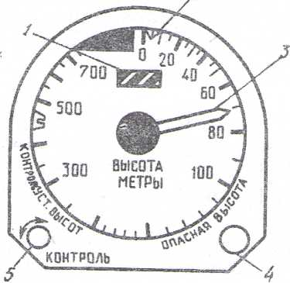
При полетах выше диапазона измеряемых высот, а также при возникновении неисправности в РВ, когда временно отраженный сигнал пропадает, на указателях высоты загорается лампа «отказ», стрелка указателя уходит в темный сектор, сигнал исправной работы в ПКП-72-8 и систему САУ-42 не выдается.

Индикатор высоты УВ-5М : 1-окно с флажковым сигнализатором ( бленкером ); 2 - индекс опасной высоты; 3- стрелка; 4 - лампа с желтым светофильтром; 5 - ручка-кнопка «Контроль уст.высот».
Тема № 2.2 Автоматические радиокомпасы

Занятие № 1
- Назначение, состав и размещение АРК-15м.
- Основные технические параметры.
- Принцип работы.

- Автоматические радиокомпасы (АРК) предназначены для самолетовождения по сигналам приводных и широковещательных радиостанций, а также выполнения предпосадочных маневров.
АРК является угломерным навигационным устройством и обеспечивает измерение курсового угла радиостанции, т. е. угла в горизонтальной плоскости между продольной осью самолета и направлением на радиостанцию.
Основной тип АРК – средневолновой радиокомпас, устанавливаемый на самолеты и вертолеты. Также АРК может быть использован и в качестве резервного средневолнового радиоприемника. Современные АРК работают в международном диапазоне частот 150 – 1799,5 кГц.
На самолете (Як-42) установлены два комплекта АРК-15м. Комплект каждого радиокомпаса состоит из следующих блоков:
- приемник - на монтажной раме, на этажерке под полом, 15-16 шп.;
- пульт управления – на среднем пульте кабины экипажа;
- рамочная антенна – в нижней части фюзеляжа под полом пассажирского салона между шп. 29-31 и 31-32 по оси самолета;
- антенное согласующее устройство;
- контрольный разъем – в кабине, на левом пульте.
Радиокомпасы работают на самолетные штыревые антенны АРК – УКВ: антенна командира корабля в верхней части фюзеляжа, по оси самолета между шп. 34-35 (согласующее устройство рядом с антенной), антенна второго пилота – в нижней части фюзеляжа по оси самолета, между шп. 36-37.

- - питание: постоянным током U = 27 + 2,7В;
переменным трехфазным током U = 36 + 2В.
- потребляемый ток – 2А (и перем. и пост.);
- диапазон частот – 150- -1799,5 кГц;
- дальность действия – не менее 180 км.
Цепи питания защищены от коротких замыканий с помощью АЗРГК-2 «АРК лев.» на левой панели АЗР и «АРК прав.» на правой панели АЗР. Предохранители ПМ-2 «АРК лев.» и «АРК прав.» в РУ 36В №1 и РУ 36В №2.

- Принцип работы АРК основан на использовании свойств рамочной антенны, диаграмма направленности которой в горизонтальной плоскости имеет вид восьмерки. У такой антенны есть направления нулевого приема. Если плоскости витков рамочной антенны расположены перпендикулярно направлению прихода радиоволн от р / ст., то индуктированное напряжение на входе приемника равно нулю. Это позволяет путем вращения антенны найти направление нулевого приема относительно оси самолета.
Обычно рамка поворачивается с помощью следящей системы вокруг своей оси до тех пор, пока направление нулевого приема не совпадет с направление5м на пеленгуемую радиостанцию. В этот момент вращение прекращается, и следящая система удерживает антенну в положении нулевого приема независимо от эволюций самолета.
Угол поворота рамки посредством дистанционной передачи сообщается стрелочному индикатору.
В связи с тем, что диаграмма рамки имеет два минимума, при определении КУР возможна неоднозначность отсчета, т. е. КУР может быть определен с ошибкой на 180^{о}. Для устранения неоднозначности отсчета в АРК применен метод одновременного приема сигналов на рамочную и ненаправленную антенну.

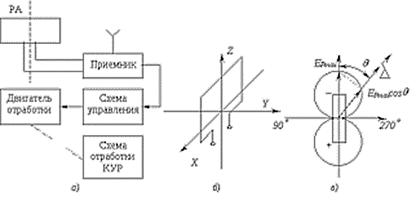

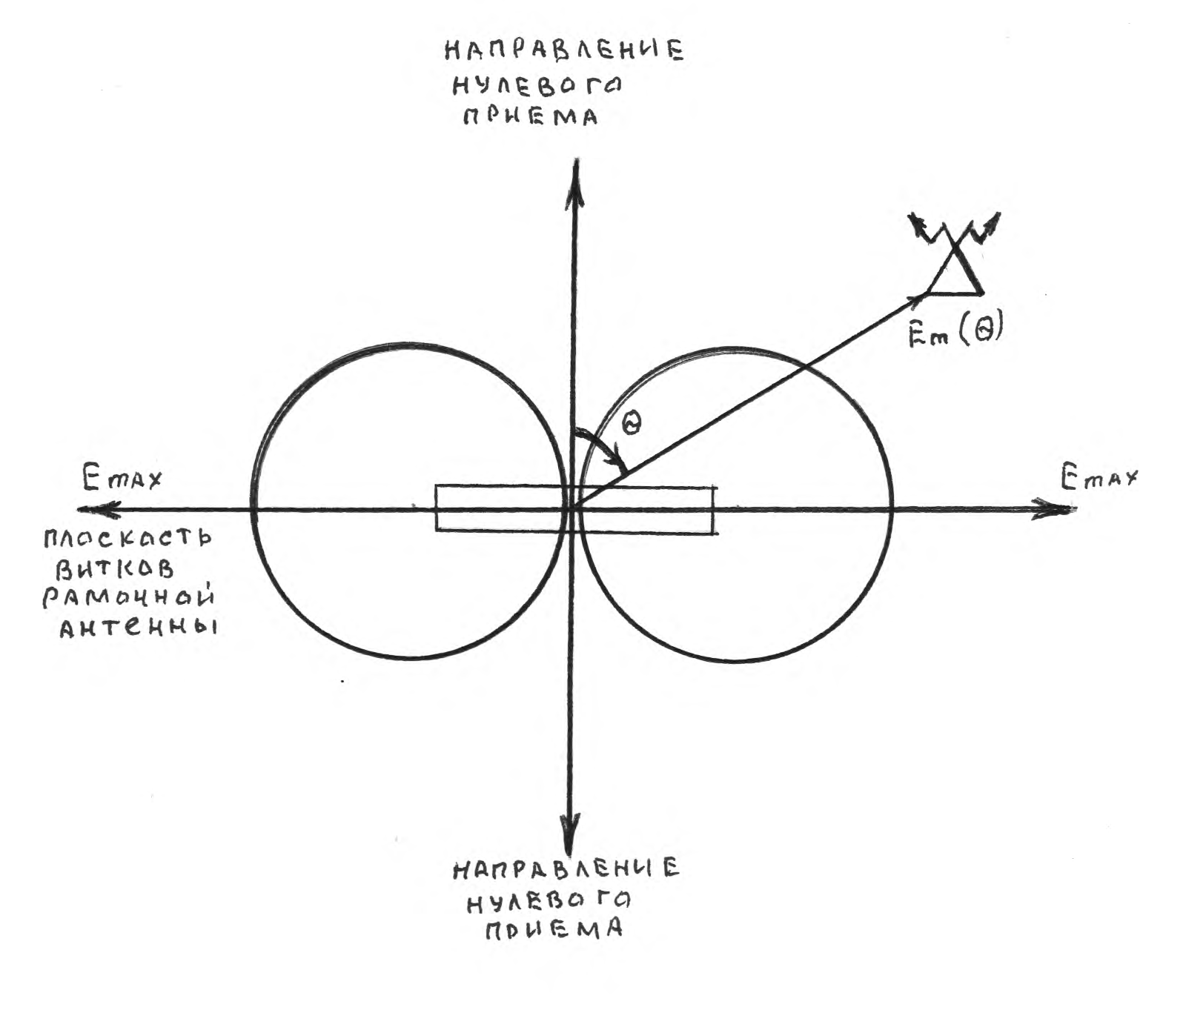

Принцип работы автоматического радиокомпаса

Занятие № 2
- Особенности работы АРК-15м.
- Режимы работы АРК-15м.

- В некоторых типах АРК рамочная антенна не поворачивается, а вращается ротор гониометра – устройства, иммитирующего поле, совпадающее по направлению с полем пеленгуемой радиостанции.
Особенностью схемы АРК-15м является использование неподвижной рамочной антенны. В качестве направленной антенны используется система, состоящая из двух взаимно перпендикулярных обмоток рамочной антенны, конструктивно оформленных в виде одного блока и гониометра. Гониометр представляет собой устройство, имеющее две взаимно перпендикулярные неподвижные полевые катушки и одну искательную катушку, размещенную в пространстве между полевыми катушками. Гониометр размещен в блоке приемника. Э. Д. С. с зажимов каждой из обмоток рамочной антенны передается в свою полевую катушку гониометра. Поэтому электромагнитное поле в пространстве между полевыми катушками гониометра пропорционально по величине и совпадает по направлению с результирующим вектором электромагнитного поля сигнала приходящей радиоволны в месте расположения рамочной антенны. Таким образом система из двух взаимно перпендикулярных обмоток, соединенных с гониометром, заменяет одну поворотную рамку.

- АРК-15м может использоваться в одном из трех режимов:
- режим «Компас» (основной режим) – режим автоматического пеленгования радиостанции;

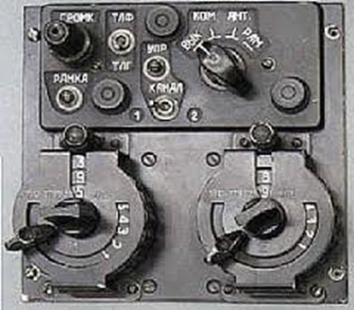

Пульт управления АРК-15м

- режим «Антенна» - режим работы, когда радиокомпас используется в качестве средневолнового приемника;
- режим «Рамка» (вспомогательный режим) – режим слухового пеленгования, когда радиокомпас работает только от рамочной антенны и позволяет прослушивать сигналы радиостанции (при установке в положение максимального приема) в условиях электростатических помех, по отношению к которым рамочная антенна менее восприимчива, чем ненаправленная антенна.

Тема № 2.3 Радиотехнические системы ближней навигации

Занятие № 1
- Назначение.
- Принцип определения азимута и наклонной дальности.

- Для самолетовождения и навигации в ГА используются угломерно- дальномерные радионавигационные системы, из которых наибольшее распространение получила отечественная радиотехническая система ближней навигации РСБН. Также используется стандартизированная зарубежная система VOR / DME. И та и другая системы включают в себя наземные радиомаяки и бортовое оборудование, позволяющие получать в пределах зоны действия информацию об азимуте (угле) (А^{о}) и наклонной дальности (Д) от ВС до наземных радиомаяков. Такая система отсчета координат (азимут и наклонная дальность) называется полярной системой отсчета местоположения самолета.

- Наклонная дальность измеряется при совместной работе бортового дальномерного канала и наземного дальномерного радиомаяка и определяется временным методом по времени запаздывания импульса ответа относительно импульса запроса дальности.
Самолетный запросчик дальномера (2) излучает запросный импульс, который принимается и возвращается обратно наземным дальномерным радиомаяком (3). Интервал времени Δt между запросным и ответным импульсом маяка, принятым на борту, определяет дальность до маяка.

Δt = 2 Д / С – скорость радиосигнала

Аппаратура дальномерного канала на борту ВС преобразует интервал времени, пропорциональный наклонной дальности в напряжение постоянного тока, которое поступает на измерительные приборы.
Для измерения азимута используется излучение наземного радиомаяка (4), антенна А1 которого формирует в пространстве диаграмму направленности излучения в виде двух лепестков, которые вращаются в горизонтальной плоскости с постоянной угловой скоростью и периодом Т. В процессе вращения антенны, когда направление минимума излучения проходит через направление на север, всенаправленная антенна того же радиомаяка А2 излучает в пространство опорный сигнал «Север». Этот сигнал принимается на самолете, находящемся в зоне действия радиомаяка приемником 1. Через интервал времени τ, когда минимум излучения вращающейся диаграммы антенны А1 пройдет через направление на самолет в приемник поступит второй сигнал. Таким образом, интервал времени τ между принятым на борту опорным сигналом «Север» и сигнала от вращающейся антенны А1 позволяет определить азимут ВС относительно направления на север.

А^{о} = τ / Т 360^{о}

Сигналы, пропорциональные азимуту и наклонной дальности выдаются бортовым радиоустройством РСБН на индикаторную систему экипажа и в вычислительную систему навигационного комплекса для определения отклонения ВС от заданной траектории полета.
Погрешность РСБН в измерении азимута – 0,25^{о}, число одновременно обслуживаемых ЛА – не более 100.

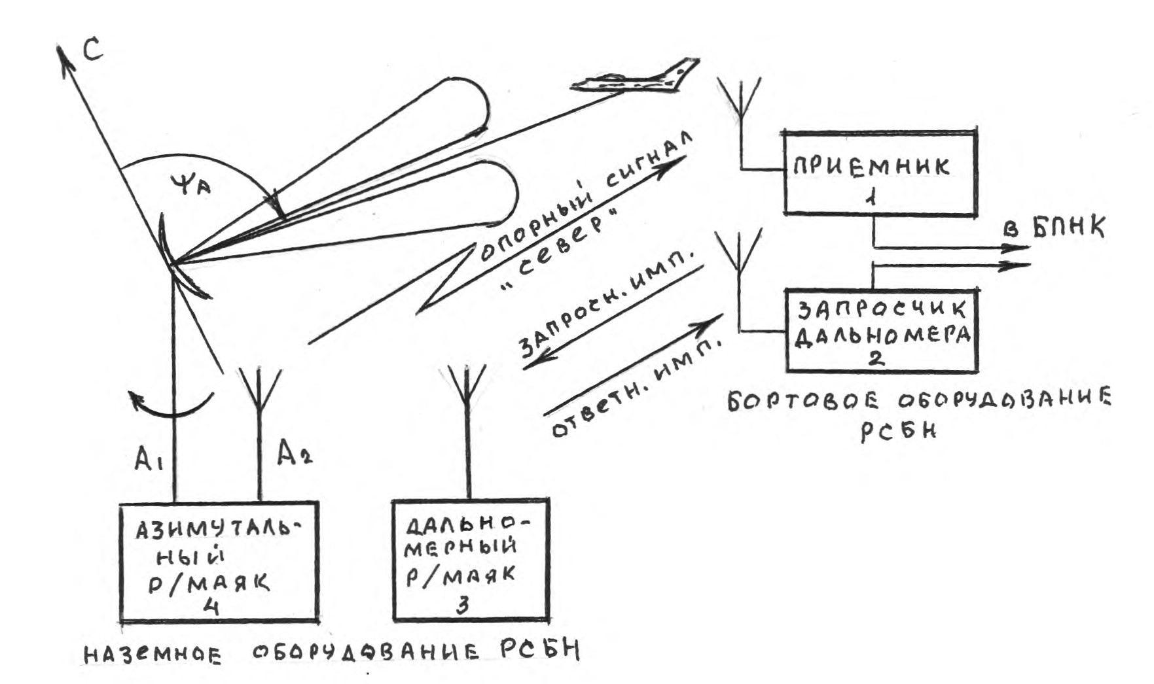

Принцип определения азимута и наклонной дальности в РСБН

Занятие №2

- Назначение РСБН «Веер-М».
- Состав и размещение аппаратуры «Веер-М».
- Основные технические параметры.

- Самолетная радиотехническая система ближней навигации и посадки «Веер-М» входит в состав навигационного комплекса «Ольха-1» и предназначена для:
- определения местоположения самолета относительно наземного радиомаяка в полярной системе координат. В качестве наземных радиомаяков используются радиомаяки типа РСБН-2н, РСБН-4н, РСБН-6н, имеющие узкую диаграмму направленности;
- обеспечения инструментальной посадки по посадочным радиомаякам типа ПРМГ-4.
Система «Веер-М» является частью комплексной системы ближней навигации и посадки самолетов, которая состоит из наземного оборудования и бортовой радиотехнической системы, работающих в диапазоне дециметровых волн.

- В состав системы «Веер-М2 входят:
- блок ППИУ приемопередающее и измерительное устройство (в левом отсеке оборудования, между шп. 8-10 на общей раме);
- пульт управления (на верхнем пульте кабины экипажа);
- два индикатора дальности ИДР-1А (на приборной доске);
- рама приемопередающего и измерительного устройства.

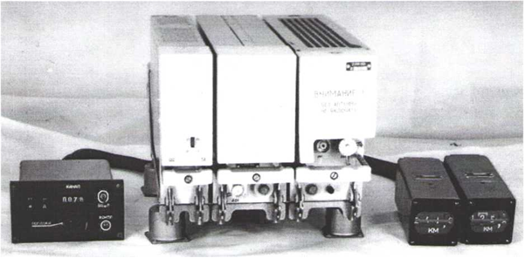

Общий вид состава аппаратуры «Веер-М»

Система «Веер-М» работает на антенно-фидерную систему «Лилия», предназначенную для приема и передачи частотно-кодовых сигналов системы «Веер-М» в радиолиниях связи азимутально-дальномерными маяками.
Устройство ППИУ принимает и преобразует навигационные и посадочные сигналы наземных радиомаяков, передает сигналы ответа наземному индикаторному устройству для определения дальности и азимута самолета, запросные сигналы дальности на наземный радиомаяк, а также сигналы индивидуального опознавания по команде с земли при нажатии кнопки «Опознавание».
Пульт управления предназначен для включения и выключения питания системы «Веер-М», переключения частотно-кодовых каналов, переключения навигационных и посадочных режимов, контроля исправности системы.

- Основные технические параметры:

Количество частотно- кодовых каналов:
- при работе с радиомаяками системы РСБН- 2Н и с
посадочными радиомаяками системы ПРМГ- 4 40
- при работе с радиомаяками системы РСБН- 4Н 88
- при работе с радиомаяками системы РСБН- 6Н 176
Дальность действия при работе с радиомаяками:
- РСБН- 2Н, РСБН- 4Н на Н= 10000м, км, не менее 350
- РСБН- 6Н на Н= 10000м, км, не менее 300
Потребляемая мощность:
- от сети +27В, Вт 100
- от сети 115В 400Гц, В-А 70
- от сети 36В 400Гц, В-А 10
Точность определения полярных координат:
- при работе с радиомаяками РСБН- 2Н и РСБН- 4Н
по азимуту, град, + 0,5^{о}
по дальности, м ± 200+ 0,05%Д
- при работе с радиомаяками РСБН- 6Н
по азимуту, град. +1,5^{о}
по дальности, м ± 300+ 0,05%Д
Нормальная работа аппаратуры обеспечивается при перепаде температур
от - 60 до + 60°С, скорости полёта до 1000км/ч, высоте полёта до 12000м,
влажности окружающего воздуха 98% при 40°С.

Питание системы «Веер - М» осуществляется постоянным током
напряжением +27В, переменным током напряжением 115В400Гц и
36В 400Гц.
Автомат защиты АЗРГК - 5 РСБН расположен на левой панели АЗР.
Предохранитель ПМ- 2 РСБН 115В установлен в РУ 115В №1,
предохранители ПМ- 2 РСБН 36В - в РУ 36В №1.

Занятие № 3

- Взаимодействие аппаратуры «Веер-М» с БПНК.

- Система «Веер- М» выдает сигналы в цифровую вычислительную машину ЦВМ 20-1М для коррекции счисленных координат, на приборы ПНП- 72- 14 для индикации значений азимута. В ЦВМ 20- 1М система выдает следующие сигналы:
- азимут самолета относительно радиомаяка (А);
- наклонную дальность самолета до наземного радиомаяка (Д);
- сигнал «Готовность азимута»;
- сигнал «Готовность дальности»;
- сигнал контроля.
Сигналы азимута и дальности сопровождаются выдачей сигналов «Готовность азимута» и «Готовность дальности» в виде напряжения +27В. В приборы ПНП- 72- 14 система выдает следующие сигналы:
- азимут самолета относительно радиомаяка (А₃);
- сигнал отклонения от зоны курса посадки (s_{K});
- сигнал отклонения от зоны глиссады снижения (е_{г});
- сигнал «Готовность курса»;
- сигнал «Готовность глиссады».
Сигнал азимута выдаётся аппаратурой «Веер-М» в виде синуснокосинусного напряжения с максимальной амплитудой 4- 4,5В.
Сигналы «Готовность курса» и «Готовность глиссады» выдаются в виде напряжения +27В.
Навигационная информация от системы «Веер-М» поступает на приборы ПНП-72-14 при нажатии кнопки РБСН на пультах ПУ-1П.
Сигналы отклонений по курсу и глиссаде 8к и 8г выдаются в виде напряжения постоянного тока 250 мВ на нагрузку 200 Ом через блок коммутации системы САУ-42.
Наклонная дальность самолёта до радиомаяка индицируется на индикаторах ИДР- 1А.
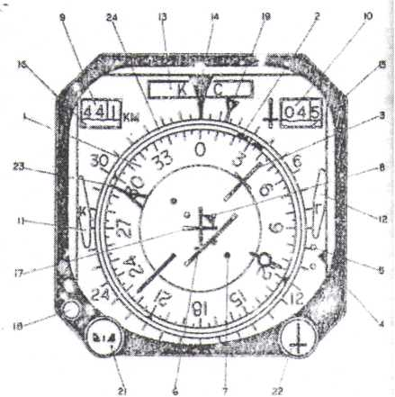

Внешний вид прибора ПНП - 72 - 14

На изображении прибора ПНП- 72- 14 указаны следующие обозначения: 1- шкала текущего курса; 2- индекс заданного курса; 3- стрелка заданного путевого угла; 4- стрелка отклонения от равносигнальной зоны глиссадного радиомаяка; 5- шкала указателя отклонения от равносигнальной зоны глиссадного радиомаяка; 6- стрелка отклонения от заданной линии пути или отклонения от равносигнальной зоны курсового радиомаяка; 7- шкала указателя отклонения от заданной линии пути или отклонения от равносигнальной зоны курсового радиомаяка; 8- указатель направления полета « на » или « от » радиостанции; 9- счетчик дальности; 10- счетчик заданного путевого угла или заданного азимута; 11 - флажок бленкера отказа курсового радиоприемника; 12- флажок бленкера отказа глиссадного радиоприемника; 13- флажок бленкера отказа датчика и канала текущего курса; 14- индекс отсчёта текущего курса; 15- шторка бленкера нерабочего состояния счетчика ЗПУ; 16- шторка бленкера нерабочего состояния счётчика дальности; 17- неподвижный силуэт самолёта; 18-кнопка тест- контроля; 19- индекс угла сноса; 21- кремальера заданного курса; 22- кремальера заданного путевого угла; 23- стрелка текущего азимута А1 и курсового угла радиостанции КУР1; 24- совмещенная шкала угла сноса и курсовых углов радиостанции.

Занятие №

Электростатические разрядники, грозоразрядники и шины молниезащиты

С целью снижения электростатического потенциала самолета на выступающих частях крыла и оперения установлены электростатические разрядники.
Для защиты входных цепей радиостанций «Ядро- II» и «Баклан» от разрушения при попадании в них молнии в конструкции антенн установлены грозоразрядники.
Для защиты обтекателей антенн от повреждений в случае попадания молнии на самолете предусмотрены шины молниезащиты.

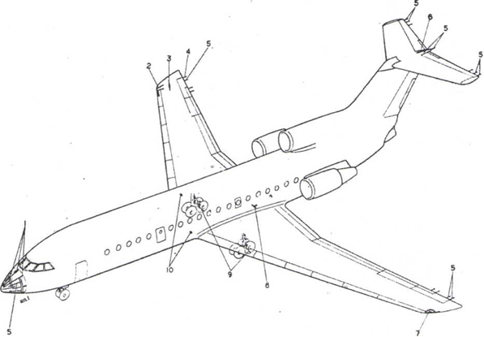

Схема размещения электростатических разрядников, грозоразрядников и шин
молниезашиты

- молниепровод; 2- молниепровод; 3- грозоразрядник; 4- разрядник статического электричества; 5- контрольные точки замера сопротивлений; 6- молниепровод; 7- окантовка; 8- электрический центр самолета; 9- заземляющие устройства; 10- грозоразрядники.

Защита самолета от повреждений в случае попадания в него молнии

Для предотвращения повреждения конструкции самолета токами молнии при грозовом разряде предусмотрено соединение основных элементов конструкции с помощью перемычек металлизации в общую массу.
Замер величин максимально допустимых сопротивлений выполняется между контрольными точками и электрическим центром самолета (см. рис).
Подвижные внешние элементы конструкции соединены двумя металлическими перемычками сечением не менее 6 мм.
Для защиты носового обтекателя и находящейся под ним антенны РЛС «Гроза- 42» на обтекателе установлены молниеотводы, соединенные с корпусом самолета. Хвостовой обтекатель навигационной антенны РСБН «Веер- М» защищен молниепроводом и оперением самолета.
Диэлектрическая вставка, аэронавигационный огонь и ввод возбудителя антенны радиостанции «Ядро- II», расположенные на правой консоли крыла, защищены молниепроводами, проложенными по окантовке остекления огня и соединенными шиной с конструкцией крыла. Левый бортовой аэронавигационный огонь, находящийся на диэлектрической законцовке крыла, защищен от ударов молнии металлической окантовкой, соединенной с конструкцией крыла металлической шиной.
Антенны, находящиеся под радиопрозрачными обтекателями, защищены молниепроводами, расположенными на внешней поверхности обтекателя.
Антенны АСМГ-Ми АСМГ- ОМ устойчивы к тепловому и механическому воздействиям тока молнии.
Остальные антенны расположены в зонах, где вероятность прямых ударов молнии очень мала.
При размещении элементов топливной системы учтены условия защиты ее от воздействия атмосферного электричества. Топливные кессоны размещены в средней части крыла между лонжеронами, на расстоянии 9,3м от конца крыла. Толщина внешней обшивки топливных кессонов находится в пределах 2,8- 5,5мм

Защита самолета от воздействия статического электричества

Для снижения электростатического потенциала самолета при полете в условиях интенсивной электризации на самолете установлено 15 электростатических разрядников типа АН- 1733, которые размещены на задних кромках крыла и оперения (см. рис).
Для снятия статического заряда с самолета во время посадки на главных стойках шасси имеются заземляющие устройства, обеспечивающие надежное автоматическое соединение общей электрической массы самолета с ВПП. Заземление самолета на стоянке осуществляется специальным устройством.

Тема № 2.4 Аппаратура посадки

Занятие № 1

- Система посадки ВС по приборам. Назначение.
- Оборудование радиомаячных систем посадки.

- Посадка является наиболее сложным этапом полета ВС. В процессе посадки ВС должно быть выведено с высоты 400 – 600 м на ВПП. При посадке наблюдается значительные и быстрые изменения полетной ситуации и режимов полета. Посадка часто выполняется в сложных метеорологических условиях, ночью, при отсутствии видимости земной поверхности. Поэтому проблема обеспечения безопасности полета является весьма актуальной.
Основное назначение посадочной системы – задание глиссады (линии планирования) ВС, заходящему на посадку.
Для обеспечения посадки ВС в ГА используются радиомаячные и радиолокационные системы посадки.
В радиолокационных системах посадки нахождение ВС на заданной глиссаде планирования контролируется с помощью специальных посадочных радиолокаторов.
В радиомаячных системах посадки глиссада планирования ВС задается с помощью наземных радиомаяков: курсового и глиссадного. Линия планирования, задаваемая радиомаячной системой посадки образуется в результате пересечения в пространстве плоскости курса – в вертикальной плоскости, проходящей через ось ВПП и плоскости глиссады – наклонной плоскости, в которой снижается ВС, заходящее на посадку. Глиссада наклонена по отношению к земле на угол, равный 2…5^{о}, причем оптимальное значение угла наклона глиссады равно 2^{о}40^{I}.

2. Курсовой радиомаяк (КРМ) устанавливается на продолжении оси ВПП со стороны, противоположной направлению посадки на расстоянии 400-1200 м от торца ВПП. Глиссадный радиомаяк (ГРМ) устанавливается на расстоянии 200-450 м от начала ВПП и на расстоянии 120-180 м слева от ВПП со стороны захода на посадку.
На продолжении оси ВПП, на расстоянии 1050 м от торца ВПП совместно устанавливаются ближняя приводная радиостанция (БПРС) и ближний маркерный радиомаяк (МРМ). На расстоянии 4000 м от торца ВПП совместно устанавливаются дальняя приводная радиостанция (ДПРС) и дальний МРМ.

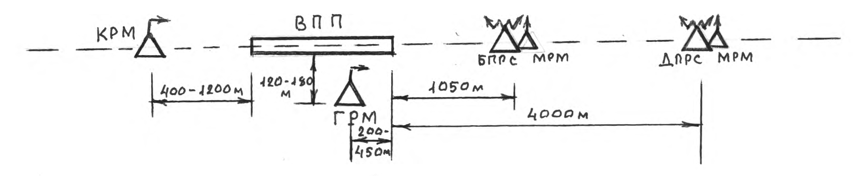

ДПРС предназначена для обеспечения вывода ВС в район аэродрома с помощью автоматического радиокомпаса (АРК) и построения предпосадочного маневра, с помощью которого ВС выводится на посадочный курс.
БПРС предназначена для выдерживания и уточнения посадочного курса на последнем этапе построения маневра захода на посадку.
МРМ служат для указания экипажу ВС момента пролета соответственно ДПРС или БПРС, диаграмма направленности излучения антенн МРМ направлена строго вверх. Сигналы МРМ принимаются бортовым маркерным радиоприемником (МРП), индикация – загорание табло, сигнал в СПУ, электрозвонок.
ГРМ представляет собой передатчик с антенной направленного действия, обладающей в вертикальной плоскости двухлепестковой диаграммой направленности. Лепестки диаграммы направленности пересекаются в пространстве, образуя равносигнальное направление и тем самым задавая глиссаду. Сигналы, излучаемые по одному из лепестков диаграммы направленности модулируются по амплитуде низкой частотой F_{м1} = 150 Гц, а по другому – частотой F_{м2} = 90 Гц.
При нахождении ВС на равносигнальном направлении (на глиссаде) глубина модуляции сигналов, излучаемых по обоим лепесткам диаграммы направленности антенны оказывается одинаковой, следовательно, разность глубин модуляции равна нулю. Если ВС отклоняется от глиссады, то разность глубин модуляции будет отличаться от нуля и будет тем больше, чем больше значение отклонения ВС от глиссады. Направление отклонения ВС от глиссады определяет знак РГМ, т. е. при отклонении ВС от глиссады вверх будет преобладать глубина модуляции с частотой 150 Гц, а при отклонении вниз – с частотой 90 Гц. Сигналы принимаются самолетным глиссадным радиоприемником (ГРП).
Курсовой радиомаяк представляет собой передатчик с антенной направленного действия. Направленные свойства антенны проявляются в горизонтальной плоскости. Диаграмма направленности КРМ имеет два пересекающихся в горизонтальной плоскости лепестка, образующих равносигнальное направление, совпадающее с направлением плоскости курса, т. е. с осью ВПП. По правому лепестку (со стороны захода) излучаются сигналы, промодулированные по амплитуде с частотой 150 Гц, по левому лепестку – с частотой 90 Гц. На равносигнальном направлении РГМ равна нулю, при отклонении ВС от плоскости курса РГМ сигналов не равна нулю.

Занятие № 2

- Назначение и состав и размещение аппаратуры посадки «Курс МП-70»
- Режимы работы.
- Основные технические параметры.

- Радиотехническая система ближней навигации и посадки самолётов Курс МП- 70 работает в составе самолётного пилотажно- навигационного комплекса и предназначена для обеспечения самолетовождения по угломерным всенаправленным радиомаякам международной системы ближней навигации VOR, выполнения предпосадочных маневров и инструментальной посадки по сигналам курсовых и глиссадных радиомаяков международной системы ILS и отечественной системы СП- 50М.
Аппаратура Курс МП- 70 представляет собой два одинаковых полукомплекта с пультами управления, обеспечивающими управление каждым полукомплектом.
Аппаратура Курс МП- 70 состоит из:
- моноблока, в который входят два навигационно- посадочных устройства НПУ, блок встроенного контроля БВК и блок питания В- 502. Моноблок расположен в отсеке оборудования между шп. 8-10 по левому борту;
- маркерного радиоприемника РПМ- 70, расположены там же;
- двух пультов управления ПУ I и ПУ II, на верхнем пульте кабины экипажа;
- селектора режимов, на верхнем пульте кабины экипажа.
Под каждым прибором ПНП-72-6м установлен пульт управления ПУ-1п, на котором расположены четыре кнопки: «КМП-I», «КМП-II», «РСБН», «ЦВМ».
Курсо-навигационная антенна АКН-003 установлена на носовом радиопрозрачном обтекателе, глиссадная антенна АГ-009 – под носовым обтекателем мктеолокатора.
Маркерная антенна расположена в нижней части фюзеляжа, между шп. 16-17.

- 2. Самолётная аппаратура Курс МП- 70 работает совместно с наземными радиомаяками VOR, ILS, СП- 50 и соответственно имеет три режима работы.
Режим VOR - навигационный режим. В этом режиме система решает следующие задачи:
- непрерывно измеряет азимут радиомаяка VOR относительно самолёта Р и индицирует его на приборах РМИ- 2Б, воспринимает сигналы гиромагнитного курса а от курсовой системы БСФК- 1, формирует и индицирует курсовой угол радиомаяка
- измеряет величину отклонения самолета от направления на радиомаяк VOR и индицирует её на приборы ПНП;
- выдаёт информацию о направлении самолёта на радиомаяк или от радиомаяка;
- возможность прослушивания сигналов радиомаяков через СПУ.
Азимутальную часть этой системы составляют наземные всенаправленные радиомаяки VOR, работающие совместно с бортовой аппаратурой Курс МП- 70, а дальномерную - наземные радиомаяки ДМЕ, работающие совместно с самолётными дальномерами СД- 75. Наземная часть системы представляет собой всенаправленный УКВ радиомаяк, работающий на одной из 160 частот диапазона 108,00 - 117,95МГц.

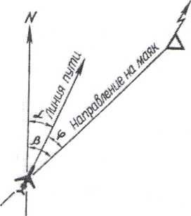
Полёт самолёта по маякам VOR: а- магнитный курс; р- азимут на маяк;
ф- курсовой угол радиомаяка.

Сигналы наземного радиомаяка VOR принимаются на борту самолёта курсовой антенной аппаратуры Курс МП- 70. Индикаторные приборы РМИ- 2Б подключаются к системе Курс МП- 70 при помощи переключателей на фланцах приборов. Переключатели устанавливаются в положение, при котором на светосигнальных табло под переключателями высвечиваются надписи « VOR1 » и « VOR2 », при этом первый полукомплект подключается к узким стрелкам приборов, а второй - к широким.
В режиме VOR маркерный радиоприемник служит для сигнализации пролёта трассовых маркерных радиомаяков. Напряжение +27 В с выхода радиоприемника поступает на индикаторные лампы, электрозвонок и звуковые сигналы на телефоны пилотов. При работе в режиме VOR маркерный радиоприемник переключается на максимальную чувствительность. Для этого на селекторе режимов переключатель «Маршрут- Посадка» устанавливается в положение «Маршрут».
Режим ILS. Международная система ILS является системой инструментальной посадки самолетов на аэродромах, оборудованных радиомаяками ILS, СП- 70, СП- 75. Наземное оборудование включает в себя курсовой, глиссадный и три маркерных радиомаяка.
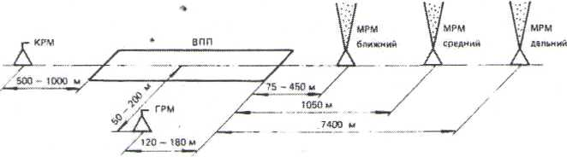
Размещение объектов системы ILS
Курсовой радиомаяк работает на одной из 40 частот в диапазоне 108,00 - 111,95 МГц. Маяк излучает высокочастотное электромагнитное поле, диаграмма направленности которого имеет вид вытянутых вдоль оси ВПП

лепестков, из которых правый (со стороны захода на посадку) промодулирован низкой частотой 90 Гц, а левый - частотой 150 Гц.

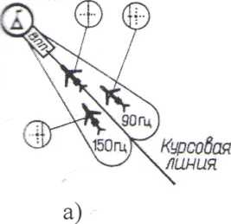
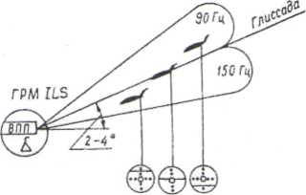

б)
Диаграмма электромагнитного излучения антеннами:
а) - курсового радиомаяка ILS и индикация самолета относительно линии курса ВПП;
б) - глиссадного радиомаяка ILS и индикация самолета относительно глиссады планирования.

Глиссадный радиомаяк работает на одной из 40 частот в диапазоне 329,15ч- 335,5 МГц. Принцип работы глиссадного маяка аналогичен принципу работы курсового радиомаяка, с той лишь разницей, что результирующее поле излучения расположено в вертикальной плоскости и равносигнальное направление образовано вдоль глиссады снижения под углом 2- 4°. При этом верхний лепесток диаграммы направленности промодулирован частотой 90 Гц, а нижний - частотой 150 Гц.
Маркерные радиомаяки работают на частоте 75 МГц и расположены вдоль продолжения оси ВПП со стороны захода самолёта на посадку. По международным стандартам устанавливается два или три радиомаяка. Для опознавания маркерных радиомаяков помимо разных частот модуляции применяется различная манипуляция модулирующих частот: для ближнего маяка- 6 точек в секунду непрерывно; для среднего - непрерывная последовательность чередующихся точек и тире, причем тире чередуются со скоростью 2 тире в секунду, а точки - 6 точек в секунду; для дальнего маяка - 2 тире в секунду непрерывно.
Технической задачей, решаемой аппаратурой Курс МП- 70 при работе с радиомаяками ILS или СП- 50, СП- 70, СП- 75, является демодуляция сигналов 90 Гц и 150 Гц, сравнение их по величине и преобразование
разницы между этими величинами в сигналы постоянного тока, которые поступают на курсовую и глиссадную планки приборов ПНП и индексы курса и глиссады приборов ПКП. Кроме этого, формируются сигналы готовности (исправности) аппаратуры в виде напряжения + 27В, с помощью которых на индикаторных приборах посадки убираются бленкеры «К» и «Г». Задачей маркерного радиоприемника является прием, усиление и преобразование сигналов посадочных маркерных радиомаяков в сигналы световой, звуковой и тональной сигнализации.
Режим СП- 50 предназначен для обеспечения инструментальной посадки самолётов на отечественных аэродромах. В состав наземного оборудования входят курсовой радиомаяк, работающий на одной из частот: 108,3 МГц; 108,7 МГц; 109,1МГц; 109,5 МГц; 109,9 МГц; 110,3 МГц, глиссадный радиомаяк, работающий на одной из трех частот: 332,6 МГц; 333,8 МГц; 335,0 МГц и два маркерных радиомаяка, работающих на частоте 75 МГц.

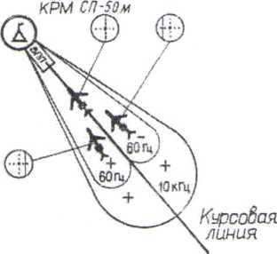
Диаграмма электромагнитного излучения антеннами курсового радиомаяка СП-50М и индикация самолета относительно линии курса ВПП
В глиссадном радиомаяке положение диаграммы направленности в пространстве аналогично глиссадному радиомаяку ILS.
Разница лишь в том, что верхний лепесток диаграммы направленности промодулирован частотой 150 Гц, а нижний - частотой 90 Гц.
В системе СП- 50 используются два маркерных радиоприемника - средний и дальний, которые обычно устанавливаются на одной позиции с ближней и дальней приводными радиостанциями.
Таким образом, совместная работа радиомаяков ILS или СП- 50 с бортовой навигационно- посадочной аппаратурой Курс МП- 70 обеспечивает летчику непрерывное указание положения самолета относительно курса и глиссады при выполнении посадки на приборах ПНП- 72-14 и ПКП-72-8.
- Основные технические параметры
Количество навигационных каналов 160
В режиме VOR (по каналу курса):
- диапазон частот, МГц 108,00 - 117,95
- погрешность индикатора по шкале курса, град., не более ± 1,5
для стрелок КУР, град., не более ± 2
Количество посадочных каналов 40
В режиме ILS (no каналу) курса:
- диапазон частот, МГц 108,1-111,9

В режиме ILS (по глиссадному каналу):
- диапазон частот, МГц 329,3 - 335,0
В режиме СП-50 (по каналу курса):
- рабочие частоты, МГц 108,3; 108,7; 109,1; 109,5; 109,9; 110,3
- В режиме СП-50 (по глиссадному каналу):
- рабочие частоты, МГц 332,6; 333,8; 335,0
Остальные параметры курсового и глиссадного трактов аналогичны
параметрам аппаратуры в режиме ILS.
Потребляемая мощность:
- по постоянному току 27В, Вт 30
- по переменному току 36В 400Гц, В А 30
- по переменному току 115В 400Гц, ВА 60
- по переменному току 5,5В, ВА 6

Напряжение от бортсети постоянного тока подается на блоки аппаратуры Курс МП-70 через автоматы защиты АЗРГК-5 КУРС-МП ЛЕВ. и АЗРГК-2 РМИ ЛЕВ., установленные на левой панели АЗР, и АЗРЕК-5 КУРС-МП ПРАВ, и АЗРГК-2 РМИ ПРАВ. - на правой панели АЗР. Предохранители ПМ-2 КУРС-МП ЛЕВ. и РМИ ЛЕВ. установлены в РУ 36В № 1, предохранители ПМ-2 КУРС-МП ПРАВ, и РМИ ПРАВ. - в РУ 36 В № 2. Предохранители ПМ-2 КУРС-МП ЛЕВ. и КУРС-МП ПРАВ. - в РУ 115 В№ 1.

Раздел № 3 Радиолокационное оборудование ВС.

Тема № 3.1 Метеонавигационные радиолокационные станции.

Занятие № 1
- Основные понятия радиолокации.
- Назначение и решаемые задачи бортовых метеонавигационных РЛС.

- В радиолокации для обнаружения различных объектов и определения параметров движения используют эффект отражения радиоволн от препятствий, излучения объектами радиоволн или их переизлучения.
Процесс обнаружения объектов, измерение их координат и параметров движения называют радиолокационным наблюдением, а устройства и системы, используемые для этой цели – радиолокационными станциями или радиолокаторами.
В зависимости от метода радиолокационного обнаружения объекта, т. е. от природы радиолокационного сигнала, доставляющим информацию от объекта радиолокационного наблюдения, различают пассивную радиолокацию, активную и активную радиолокацию с активным ответом.
Пассивная радиолокация характеризуется тем, что приемник РЛС принимает радиосигналы, излучаемые посторонним передатчиком.
Сущность активной радиолокации заключается в том, что в процессе радиолокационного наблюдения передатчик РЛС излучает электромагнитные волны, которые, отражаясь от объекта попадают на вход приемника этой же РЛС. Амплитуда отраженного сигнала зависит от размеров, дальности до объекта, а также от ориентации его относительно ВС.
В случае применения активной радиолокации с активным ответом используется сигнал, ретранслируемый специальным приемопередатчиком, установленным на объекте радиолокационного наблюдения (ВС, корабли, р/л маяки). Приемник принимает сигнал РЛС и после соответствующей обработки (декодирования, если сигнал РЛС зашифрован) передатчик шифрует ответный сигнал, который через антенну излучается в пространство. Мощность ответного сигнала может быть гораздо больше отраженного, поэтому применение активного ответа позволяет повышать в значительной степени дальность действия РЛС. Кроме того, ответный сигнал можно использовать для передачи дополнительной информации.

- Современная тенденция развития РЛС характеризуется объединением РЛС различного назначения в одну, решающую несколько навигационных задач. Примером многофункциональной РЛС является комбинированная метеонавигационная радиолокационная станция (МРЛС) «Гроза», устанавливаемая практически на всех типах отечественных пассажирских ВС.
Она предназначена для обнаружения гидрометеообразований, опасных для прохождения ВС, а также для наблюдения на экране индикатора радиолокационного изображения местности, лежащей перед самолетом. С ее помощью можно определить угол сноса и путевую скорость самолета на основе эффекта Доплера, а также решать ряд других навигационных задач.
Дальность действия радиолокатора определяется мощностью излучаемых электромагнитных колебаний, чувствительностью приемника и зависит от высоты полета и характера наблюдаемой поверхности.
Занятие № 2

- Принцип работы МРЛС «Гроза».

- В основе работы радиолокатора лежит явление отражения радиоволн от препятствий, а также постоянство скорости и прямолинейность распространения радиоволн диапазона СВЧ. РЛС «Гроза» представляет собой импульсную РЛС со сканирующей в азимутальной плоскости антенной и секторным индикатором типа «дальность – азимут. Основу схемы РЛС составляют структурные элементы, присущие любой импульсной станции: модулятор, передатчик, антенное устройство с блоком управления, антенный переключатель, приемник отраженных сигналов и
индикатор.
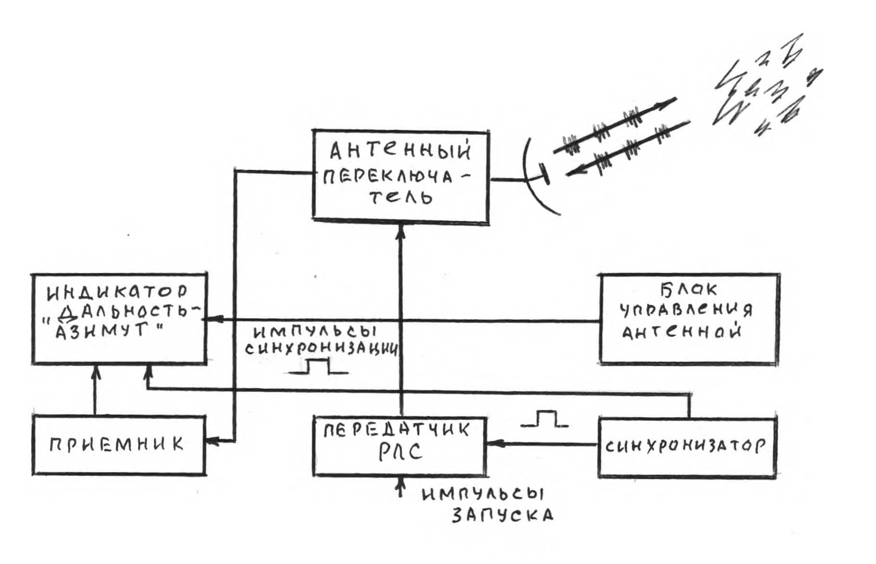
Структурная схема МРЛС «Гроза»

Модулятор формирует импульсы запуска станции, которые подаются в передатчик. В передающем устройстве с помощью магнетрона создаются мощные СВЧ импульсы, которые по форме и длительности совпадают с импульсами модулятора. Радиоимпульсы передатчика по волноводному тракту через антенный переключатель поступают в антенну, с помощью которой производится как излучение СВЧ импульсов в пространство, так и прием электромагнитных колебаний, отраженных от препятствий. Антенный переключатель в момент излучения радиоимпульсов автоматически подключает антенну к передающему, а при приеме отраженных сигналов, соответственно к приемному устройству.
Отраженные от препятствий и принятые антенной радиоимпульсы поступают в приемник, где усиливаются, преобразуются и воспроизводятся на экране ЭЛТ в виде яркостных отметок.
Координация работы всех элементов станции во времени осуществляется импульсами синхронизации. Развертка луча на экране индикаторной ЭЛТ начинается одновременно с СВЧ импульсами передатчика. Линия развертки перемещается по экрану синхронно с качанием антенны по азимуту. Благодаря этому на экране формируется радиолокационное изображение в системе координат «дальность – азимут». Кроме того, импульсы синхронизации запускают устройство генерации меток дальности, создающих на экране ЭЛТ масштабные дуги дальности, по которым определяется наклонная дальность до радиолокационных объектов.
На самолетах, оборудованных бортовыми навигационными вычислителями с помощью РЛС может быть осуществлена коррекция текущих координат самолета.

Занятие № 3

- Состав и размещение блоков МРЛС «Гроза».
- Основные технические характеристики.
- Режимы работы.

- Метеолокатор «Гроза-42» предназначен для навигационного обзора земной поверхности, получения радиолокационного изображения воздушной обстановки в пространстве, обнаружения грозовых зон и оценки степени их опасности. Кроме того, станция позволяет производить измерение угла сноса самолета.
В комплект метеолокатора «Гроза-42» входят:
- антенный блок ГР-1Б;
- индикаторный блок ГР-4ВГ с амортизационной рамой ГР-33 Л под центральной панелью приборной доски;
- приемопередающий блок ГР-2Б, блок стабилизации и управления ГР-7СТА на общей амортизационной раме ГР-34В-1, слева между шп. 1-4;
- блок ГР-35 - эквивалент дополнительного индикатора, в герметичной части отсека оборудования, под полом кабины, между шп. 2-2А слева;
- контрольный разъем 2РМД45БПН50Г8В1, там же;
- технологический разъем 2РМДЗЗБПЭ32Ш5В1, там же;
- герметичный разъем 2РМГД42БНН45Ш5Е2, там же;
- волноводный тракт ГР32-42.
Антенна расположена в негерметичном носовом коке радиопрозрачного обтекателя, установленного на шпангоуте 1 фюзеляжа.

- Сектор азимутального обзора радиолокатора
относительно продольной оси самолета, град., не менее 100±7
Дальность наблюдения изображения, км. 170-350
Максимальная ошибка измерения угла сноса, град., не менее 1,5
Электропитание:
- напряжение однофазного переменного тока, В 115±5
- частота однофазного переменного тока, Гц 400±5
- напряжение трехфазного переменного тока, В 36±3,6
- частота трехфазного переменного тока, Гц 400±2
- напряжение постоянного тока, В 27±2,7
Потребляемая мощность:
- от сети 115 В 400Гц, ВА не более 30
- от сети 36 В 400 Гц, ВА не более 10
- от сети 27 В, Вт не более 60

Напряжение постоянного тока подается к блокам метеолокатора через АЗРГК-5 «РЛС», установленный на левой панели АЗР.
Напряжение переменного тока 36В подается через предохранитель ПМ-2 «РЛС», установленный в РУ 36В №1, напряжение переменного тока 115В- через предохранитель ПМ-5 «РЛС», установленный в РУ 115В №1.
Питание на блоки поступает при нажатии клавиши РЛС на лицевой панели индикаторного блока.

- Метеолокатор работает в следующих режимах:
- режим «Земля» - обеспечивает получение на индикаторе в полярных координатах «азимут-дальность» радиолокационное изображение земной поверхности, расположенной в пределах азимутальных углов 100±7° относительно продольной оси самолета;
- режим «Метео» обеспечивает получение на индикаторе в полярных координатах радиолокационного изображения воздушной обстановки в пространстве, ограниченном азимутальными углами 100±7° относительно продольной оси самолета и углами места ±1,5-2° относительно плоскости горизонта;
- режим «Контур» - аналогичен режиму «Метео». Кроме того, в этом режиме метеолокатор позволяет выявить внутри сигналов, отраженных от грозовых зон и кучево-дождевой облачности, участки, опасные для полета самолета, которые представляются на экране индикатора в виде затемненных областей в отметках от обнаруженных грозовых зон;
- режим «Снос» обеспечивает измерение угла сноса самолета за счет использования амплитудной модуляции отраженного от земной поверхности сигнала спектра вторичных доплеровских частот.

Переключение режимов производится галетным переключателем режимов работы, расположенным в левом нижнем углу панели, с положением «Готов», когда излучение метеолокатора отсутствует, но он находится в состоянии готовности к немедленной работе.
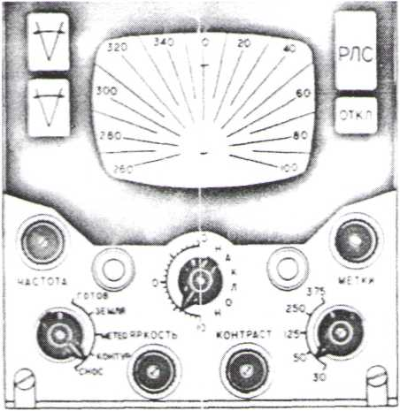

Лицевая панель индикаторного блока ГР-4ВГ

Тема № 3.2 Доплеровские измерители

Занятие № 1

- Назначение доплеровских измерителей.
- Принцип работы ДИСС.

- При решении ряда навигационных задач широко применяются автономные радионавигационные устройства, основанные на использовании эффекта Доплера и предназначенные для определения путевой скорости и угла сноса. Они получили название доплеровских измерителей путевой скорости и угла сноса (ДИСС). Данные о путевой скорости и угле сноса используются при определении местоположения ВС методом счисления пути.
В основу работы ДИСС положен эффект Доплера, который заключается в изменении частоты колебаний, излучаемых некоторым передатчиком и воспринимаемых приемником, наблюдающимся при взаимном относительном перемещении передатчика и приемника.

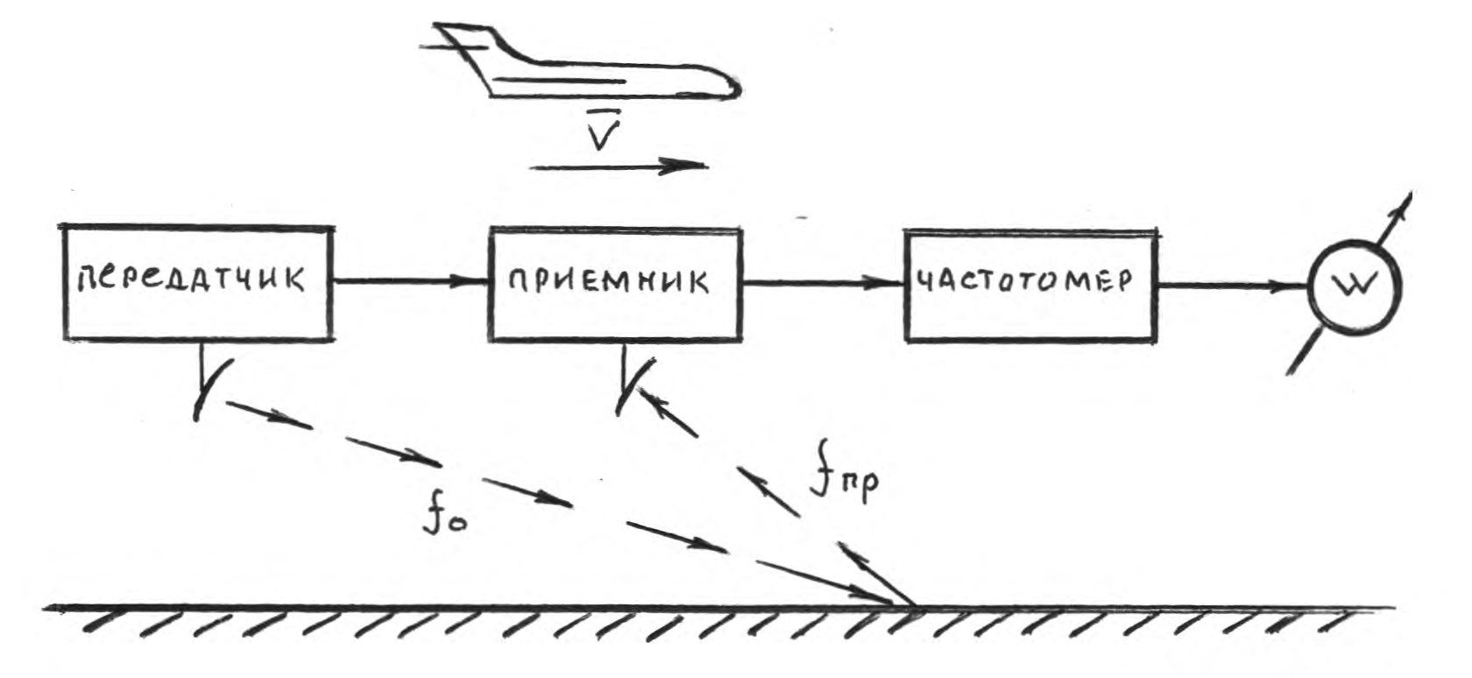

Предположим, что ВС перемещается относительно земной поверхности. Считаем, что передатчик доплеровского измерителя, установленного на борту ВС излучает по направлению к земной поверхности с помощью антенны направленного действия непрерывные колебания частотой f_{о} в виде бесконечного узкого луча. После отражения от земной поверхности колебания поступают через антенну на вход приемника ДИСС. Частота принятых колебаний f_{пр} отличается от частоты излученных колебаний f_{о} на значение доплеровского сдвига частоты F_{д}. Следовательно, для частоты принятых колебаний можно записать:

f_{пр} = f_{о} + F_{д}

- Принцип действия ДИСС можно рассмотреть на примере простейшего доплеровского измерителя, антенна которого формирует один луч (лепесток).
Передатчик ДИСС генерирует непрерывные синосоидальные колебания высокой частоты f_{о}, которые через направленный разделитель поступают в антенну и излучаются ею по направлению к земной поверхности. Отраженные от земной поверхности колебания, имеющие частоту f_{пр} = f_{о} + F_{д} принимаются антенной и через направленный разделитель поступают на смеситель приемника, куда также поступают ослабленные колебания передатчика. В результате взаимодействия этих колебаний на выходе смесителя образуется напряжение разностной, т. е. доплеровской частоты F_{д}. Это напряжение усиливается и подается на частотомер, измеряющий его частоту. Частотомер выдает постоянное напряжение U_{д}, пропорциональное доплеровской частоте, поступающее на указатель, шкала которого градуируется в единицах скорости.

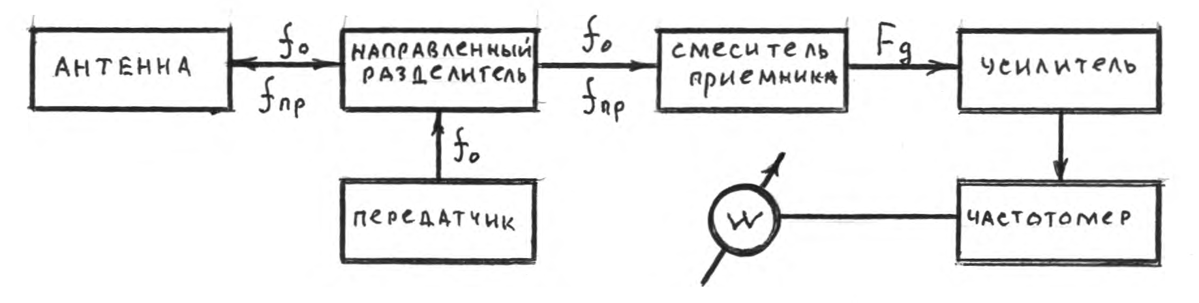

Структурная схема ДИСС

Для определения угла сноса ВС необходимо излучать радиосигналы в двух направлениях, симметричных относительно продольной оси ВС.
В таком случае суммарный доплеровский сдвиг частот будет определяться как векторная сумма доплеровских сдвигов.

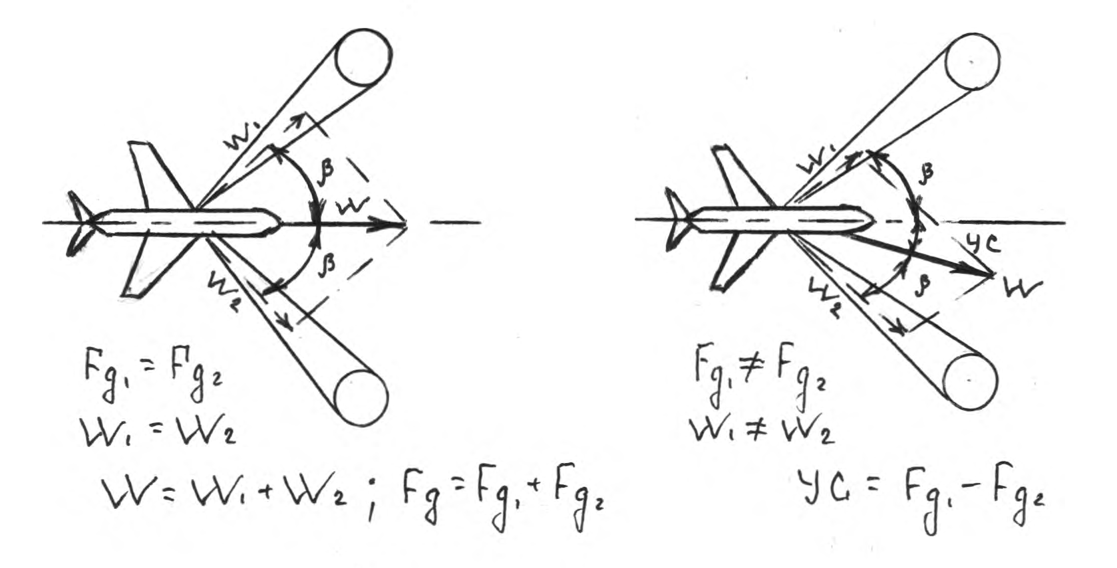

Таким образом, для определения угла сноса необходимо измерить доплеровские сдвиги частот в обоих радиолучах и сравнить их.
Для повышения точности измерений и устранения погрешностей из-за крена, тангажа, колебаний самолета антенные системы излучают радиосигналы по трем или четырем направлениям, симметричным относительно продольной оси ВС.

Занятие № 2

- Назначение и состав ДИСС – 016
- Основные характеристики.

- Измеритель ДИСС-016 представляет собой доплеровский автономный радиолокационный измеритель и предназначен для непрерывного автоматического измерения путевой скорости (W) и угла сноса (а) и выдачи их на индикатор и в ЦВМ-20-1М и БСФК-1. Угол сноса также индицируется на приборах ПНП-72-14. Выдача параметров осуществляется над любого вида поверхностью независимо от оптической видимости.
В состав аппаратуры входят приемопередатчик, волноводный тракт и антенны, которые объединены в моноблок, установленный в фюзеляже между шпангоутами 34 - 36, внизу. Индикатор расположен на приборной доске, справа.
Приемопередатчик ДИСС-016 с волноводно-щелевой частотнонезависимой антенной формирует в пространстве три раздельных луча (один вперед и два назад) на передачу и прием. В измерителе используется раздельный прием сигналов.
На лицевой панели индикатора находятся указатель угла сноса в виде стрелки со шкалой, оцифрованной по периметру круга, и указатель путевой скорости в виде четырехразрядного декадного счетчика. В верхней части шкалы размещено сигнальное табло П («Память»). На передней панели индикатора расположены ручки переключателей С-М (СУША-МОРЕ) и К-Р (КОНТРОЛЬ-РАБОТА).

- Диапазон измеряемых скоростей, км/ч 150-1300
Диапазон измеряемых углов сноса, град. ±30
Диапазон рабочих высот, м 15-15000
Точность выдачи путевой скорости, °/_{о}:
- импульсный выход 0,25-0,4
- аналоговый выход 0,4-0,5
Точность выдачи углов сноса, мин.:
- импульсный выход 15-20
- аналоговый выход 20
Время готовности к работе, мин. не более 3
Потребляемая мощность:
-напряжение =27 В, Вт 120
-напряжение ~ 115 В 400 Гц, В А 20

Тема № 3.3 Самолетные радиолокационные ответчики.

Занятие № 1

- Назначение, типы и принцип действия самолетных ответчиков.
- Комплект и основные характеристики СО – 72м.
- Режимы работы.

- Самолетные радиолокационные ответчики предназначены для работы с отечественными и зарубежными вторичными радиолокаторами (ВРЛ)систем УВД и выдачи в автоматическом режиме наземной диспетчерской службе информации о местоположении самолета, номере самолета, высоте полета и запасе топлива.
Принцип действия самолетных ответчиков основан на использовании метода активной радиолокации с активным ответом, т. е. РЛО передает сигналы ответа на запросные сигналы наземных РЛС.
На ВС используются РЛО типа СО-63, СО-70, СО-77, СО-72, СОМ-64.

- В комплект самолетного ответчика СО-72м входят:
- моноблок СО-72МАЦ с блоком преобразования информации БПИ-АЦ, приставка бланкирования - в отсеке оборудования, под полом салона шп. 15-16;
- пульт управления СО-72М – на среднем пульте кабины экипажа;
- антенна приемопередающая АЗ-027 – на киле;
- антенна приемопередающая АМ-001 – в нижней части фюзеляжа, шп 33-34;
- контрольные разъемы 5Ш1, 5Ш2 – под полом салона шп. 15-16
- контрольные высокочастотные разъемы 5Ф1, 5Ф2, там же.

Основные технические данные
Потребляемая мощность:
- по постоянному току, Вт, не более 150
- по переменному току, В-А, не более 100
- при проверке в наземных условиях с помощью КПА, В-А, не более 200
Питание и защита
Напряжение постоянного тока подается в ответчик через автомат защиты СО-72, установленный на левой панели АЗР.
Напряжение переменного тока 115В 400Гц подается через предохранитель ПМ-2 СО-72, установленный в РУ 115В №1.

- В соответствии с тактическим назначением радиолокационный ответчик СО-72М эксплуатируется в следующих режимах работы: «Готов», «УВД», «УВД-M», «АС» и «А». Необходимый режим работы обеспечивается установкой переключателя «Режим» на пульте управления ответчика.
Режим «Готов» включается для прогрева ответчика и используется экипажем при рулении самолета перед взлетом с целью уменьшения внутрисистемных помех. В этом режиме ответные сигналы не передаются.
Режим «УВД» является основным режимом работы ответчика с отечественными диспетчерскими ВРЛ автоматизированных систем УВД.
В этом режиме работы ответчик принимает запросные сигналы на частотах 837,5±2,5 МГц и 1030±2,5 МГц и излучает на частоте 740±1,8 МГц ответные сигналы, содержащие в зависимости от кода запроса информацию о бортовом номере самолета, высоте полета и остатке топлива.

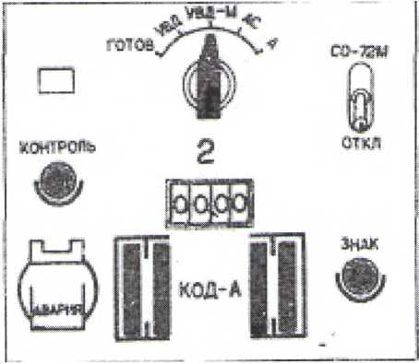

Лицевая панель пульта управления СО-72м

Режим «УВД-M» является перспективным режимом работы ответчика с отечественными диспетчерскими ВРЛ систем УВД. Работа в режиме «УВД-M» полностью аналогична работе в режиме «УВД», за исключением того, что ответчик принимает запросные сигналы только на частоте 1030±2,5МГц и излучает ответные сигналы на частоте 1090±3 МГц.
Режимы «АС» и «А» предназначены для работы с вторичными РЛС «АТС RBS» за рубежом согласно нормам ИКАО и с отечественными ВРЛ типа «Корень-АС». В этих режимах ответчик принимает запросные сигналы на частоте 1030±2,5 МГц и излучает на частоте 1090±3 МГц ответные сигналы, содержащие информацию в зависимости от кода запроса и режима работы. Режим «А» включается при передаче ответчиком кода тактического номера на запрос кодом А (8мкс). Режим «АС» включается при передаче ответчиком информации о высоте полета при запросе кодом С (21 мкс) или о тактическом номере при запросе кодом А (8мкс).
Кроме вышеперечисленных основных режимов работы, ответчик обеспечивает возможность включения дополнительных режимов работы: «Знак», «Авария», «Контроль».
Режим «Знак» включается по требованию диспетчера нажатием кнопки «Знак», расположенной на пульте управления ответчика, и предусмотрен для передачи сигнала индивидуального выделения самолета на экране РЛС диспетчера. При этом информационные коды ответчиком не передаются.
Режим «Авария» («Бедствие») включается выключателем, расположенным на пульте управления ответчика под колпачком, при этом на землю передается аварийный сигнал.
Режим «Контроль» включается нажатием кнопки «Контроль», расположенной на пульте управления и используется для проверки работоспособности ответчика с помощью встроенного контроля и индикации сигнала «Исправно» или «Неисправно» на табло, расположенном на пульте управления.

Конспект лекций по дисциплине

« Бортовое радиооборудование воздушных судов»

